Председатель Наблюдательного совета
ЗАО АКБ «Национальный Клиринговый Центр»
__________________________
Лыков С.П.
М.П.

ОСНОВНЫЕ ИТОГИ ДЕЯТЕЛЬНОСТИ

БАНКА «НАЦИОНАЛЬНЫЙ КЛИРИНГОВЫЙ ЦЕНТР» (АКЦИОНЕРНОЕ ОБЩЕСТВО)
ЗА 2015 ГОД

СОДЕРЖАНИЕ

1.Общие сведения……………………………………………………….. стр.2
2.Уставный капитал и состав акционеров. ……………………………. стр.4
3.Положение Банка НКЦ (АО) в отрасли…………………………….. стр.5
4.Перспективы развития ………………………………………………. стр.17
5.Результаты развития по основным (приоритетным) направлениям деятельности …………………………………………………………….. стр.22
5.1.Клиринговая деятельность на валютном рынке и рынке драгметаллов………………………………………………………. стр.22
5.2. Клиринговая деятельность на фондовом рынке……………. стр.24
5.3.Клиринговая деятельность на срочном рынке………………. стр.26
5.4.Клиринговая деятельность на товарном рынке……………… стр.29
5.5. Клиринговая деятельность на рынке cтандартизированных ПФИ………………………………………………………………… стр.29
6.Собственные операции на финансовых рынках .................................. стр.30
7.Управление рисками, включая меры по поддержанию качества управ-
ления НКЦ как ЦК....................................................................................... стр.34
8.Система внутреннего контроля………………………………………… стр.54
9.Технологическая платформа …………………………………………… стр.58
10.Основные финансовые результаты…………………………………... стр.60
11.Кадровая политика. Информация об оплате труда НКЦ ………….. стр.63
12.О вознаграждении Председателя Правления, членов Правления и
членов Наблюдательного совета (критерии определения и размер вознаграждения)…………………………………………………………… стр.67
13.О дивидендах по акциям………………………………………………. стр.68
14.О соблюдении Кодекса корпоративного управления ………….……. стр.69

1. Общие сведения.

Банк «Национальный Клиринговый Центр» (Акционерное общество) (далее – Банк, НКЦ) был создан в соответствии с решением Общего собрания учредителей в 2005 году с наименованиями Акционерный Коммерческий Банк «Национальный Клиринговый Центр» (Закрытое акционерное общество) ЗАО АКБ «Национальный Клиринговый Центр» и зарегистрирован в Межрайонной ИФНС № 50 по г. Москве 30 мая 2006 года (свидетельство о государственной регистрации юридического лица серия 77 № 010075586 от 30.05.2006, ОГРН – 1067711004481).
30 мая 2006 года Банк получил Свидетельство Банка России о государственной регистрации кредитной организации № 3466, а 16 августа 2006 года - лицензию Банка России на осуществление банковских операций со средствами в рублях и иностранной валюте № 3466 (без права привлечения во вклады денежных средств физических лиц).
В 2014 году Банк был реорганизован в форме присоединения к нему Небанковской Кредитной Организации «Расчетная палата РТС» (закрытое акционерное общество) и Закрытого акционерного общества «Клиринговый центр РТС». Банк является правопреемником указанных юридических лиц, к Банку перешли все их права и обязанности, включая обязательства, оспариваемые сторонами.
В соответствии с решением единственного акционера Банка наименования Банка были приведены в соответствие с действующим законодательством и определены как: Банк «Национальный Клиринговый Центр» (Акционерное общество), сокращенно - Банк НКЦ (АО).
В связи с произошедшей сменой наименования Банка 17 марта 2015 года были обновлены лицензия на осуществление банковских операций со средствами в рублях и иностранной валюте (без права привлечения во вклады денежных средств физических лиц) № 3466, а также лицензия на привлечение во вклады и размещение драгоценных металлов.
Во исполнение Федерального закона «О клиринге и клиринговой деятельности» и в целях осуществления клиринговой деятельности в соответствии с указанным законом, Банк обладает лицензией на осуществление клиринговой деятельности от 18.12.2012.
Банк также обладает лицензией на осуществление разработки, производства, распространения шифровальных (криптографических) средств, информационных систем и телекоммуникационных систем, защищенных с использованием шифровальных (криптографических) средств, выполнения работ, оказания услуг в области шифрования информации, технического обслуживания шифровальных (криптографических) средств, информационных систем и телекоммуникационных систем, защищенных с использованием шифровальных (криптографических) средств (за исключением случая, если техническое обслуживание техническое обслуживание шифровальных (криптографических) средств, осуществляется для обеспечения собственных нужд юридического лица или индивидуального предпринимателя).
В 2015 году Банком получена аккредитация Банка России для осуществления функций оператора товарных поставок.

Место нахождения
г. Москва, Большой Кисловский переулок, дом 13.
Почтовый адрес
125009, г. Москва, Большой Кисловский переулок, дом 13.

В отчетном периоде функционировали следующие внутренние структурные подразделения:

- Дополнительный офис «Средний Кисловский» Банка НКЦ (АО), расположенный по адресу: г. Москва, Средний Кисловский переулок, дом 1/13, строение 8;
- Дополнительный офис «Спартаковский» Банка НКЦ (АО), расположенный по адресу: г. Москва, ул. Спартаковская, дом 12.
28.05.2015 решением Правления Банка был закрыт Дополнительный офис «Воздвиженка» Банка НКЦ (АО), расположенный по адресу: г. Москва, ул. Воздвиженка, дом 4/7, строение 1.

Органы управления
В соответствии с Уставом органами управления Банка являются:
- Общее собрание акционеров - высший орган управления;
- Наблюдательный совет - орган управления, осуществляющий общее руководство деятельностью Банка; члены Наблюдательного совета избираются Общим собранием акционеров на срок до следующего годового Общего собрания акционеров;
- Правление (коллегиальный исполнительный орган) - орган управления, осуществляющий руководство текущей деятельностью НКЦ; члены Правления избираются Наблюдательным советом; срок полномочий каждого члена Правления определяется решением Наблюдательного совета Банка, но не может превышать пяти лет;
- Председатель Правления (единоличный исполнительный орган) - орган управления, осуществляющий руководство текущей деятельностью НКЦ, избирается Наблюдательным советом на срок, определяемый Наблюдательным советом, который не может превышать пяти лет.

Независимым аудитором НКЦ на 2015 год в соответствии с решением единственного акционера от 22.05.2015 №25 утверждено ЗАО «Эрнст энд Янг Внешаудит».

2. Уставный капитал и состав акционеров.

При создании Банка Общее собрание учредителей утвердило уставный капитал Банка в размере 235 000 000 рублей, разделенный на 235 000 обыкновенных именных акций номинальной стоимостью 1 000 рублей каждая.
В течение 2006-2013 годов уставный капитал Банка был увеличен с 235 000 000 рублей до 15 170 000 000 рублей путем размещения дополнительных обыкновенных именных бездокументарных акций Банка, а также в 2014 году, в связи с реорганизацией Банка в форме присоединения, произошло увеличение уставного капитала Банка путем размещения двух дополнительных выпусков обыкновенных именных бездокументарных акций Банка общим количеством 1 500 000 штук (в пределах количества объявленных акций) посредством конвертации в них акций присоединенных НКО «Расчетная палата РТС» (ЗАО) и ЗАО «КЦ РТС».
По состоянию на конец отчетного периода уставный капитал Банка составляет 16 670 000 000 рублей, разделенный на 16 670 000 обыкновенных именных бездокументарных акций номинальной стоимостью 1 000 рублей каждая.

Состав акционеров
По состоянию на 31 декабря 2015 года в реестре акционеров Банка НКЦ (АО) зарегистрирован один акционер – Публичное акционерное общество «Московская Биржа ММВБ-РТС».
В течение отчетного периода ведение Реестра акционеров Банка осуществлял Регистратор - Закрытое акционерное общество «Регистраторское общество «СТАТУС».

3.Положение Банка «Национальный Клиринговый Центр» (Акционерное общество) в отрасли

Деятельность Банка в 2015 году осуществлялась в условиях существенного влияния на нее внешних и внутренних факторов.
Как и в 2014 году, санкционный режим - санкции против участников клиринга и банков, обслуживающих участников клиринга, - потенциально создавал угрозу финансовой стабильности и непрерывности критичных сервисов Банка. При осуществлении своей деятельность НКЦ должен был учитывать и угрозу непрерывности бизнеса из-за риска отключения основного канала связи – SWIFT, используемого для исполнения обязательств в рамках клиринговой деятельности и при взаимодействии с банками-корреспондентами по собственным операциям, а также риска ведения санкций в отношении Банка. НКЦ оперативно реагировал на такие угрозы при формировании стратегии в части управления системной составляющей операционного риска, реализовав задачу внедрения альтернативных каналов связи.
В отчетный период продолжалась тенденция сокращения числа кредитных организаций в связи с отзывом Банком России лицензий. В условиях, когда практически все коммерческие банки, как и финансовые компании, в той или иной степени задействованы в операциях на организованном (биржевом) рынке, а значит, они являются клиентами НКЦ, при каждом отзыве лицензии Банк прибегал к обеспечивающим поддержание стабильности рынка мерам с использованием различных элементов системы управления рисками - от постоянного финансового мониторинга участников клиринга до процедур дефолт-менеджмента.
Благодаря активным действиям Банка России в 2015 году по предотвращению вывода капитала из страны были выявлены юридически легальные, но, по сути, незаконные схемы вывода капитала с использованием инструментария фондового рынка. В этой связи НКЦ оперативно предпринял меры по адаптации своей системы финансового мониторинга и внутреннего контроля к новым условиям. Благодаря координации этой работы с уполномоченными подразделениями и службами Банка России удалось данный процесс завершить без ущерба для добросовестных участников фондового рынка и его нормального функционирования.
Возникавшие вызовы и угрозы в течение всего 2015 года испытывали на прочность систему риск–менеджмента, в том числе ее параметров и процедуры дефолт-менеджмента. Тем не менее, они не стали препятствием для реализации запланированных совместно с Группой «Московская Биржа» проектов.
В отчетном году Банк, руководствуясь действовавшей Стратегией Группы на 2012-2015, сосредотачивал усилия на приоритетных направлениях деятельности по реализации следующих проектов и задач:
- развитие клиринговых услуг и процессов;
- совершенствование системы управления рисками, прежде всего в части создания надежной защиты центрального контрагента (ЦК) и повышения качества его управления, соответствующего международным стандартам;
- выполнение планов по росту доходности бизнеса.

Благодаря совместной работе Группы «Московская Биржа» и регулятора была создана благоприятная внешняя среда для качественной перестройки системы управления рисками центрального контрагента, что обеспечило НКЦ возможность реализовать один из приоритетных проектов года – разработать и внедрить новую структуру защиты центрального контрагента.
С 1 ноября 2015 г. в законодательстве произошли существенные изменения, влияющие на условия функционирования Банка в части снижения системного риска и повышения достаточности финансовых ресурсов. В результате принятых изменений:
- Нормативно созданы условия для ограничения ответственности Банка при выполнении им функций центрального контрагента, что соответствует международным стандартам деятельности центральных контрагентов и существенным образом положительно влияет на финансовую устойчивость Банка.
Реализация этих условий обеспечена требованием о формировании выделенного капитала – части собственных средств (капитала) центрального контрагента, в соответствии с правилами клиринга предназначенной для покрытия возможных потерь, вызванных неисполнением участниками клиринга своих обязательств, и используемой центральным контрагентом до использования средств, внесенных добросовестными участниками клиринга в коллективное клиринговое обеспечение. Также в качестве одного из критериев положительной оценки для целей определения качества управления ЦК установлено требование о наличии механизма распределения возможных потерь между участниками клиринга в случае недостаточности средств ЦК, предусмотренных структурой уровней защиты ЦК.
- Повышена прозрачность критериев достаточности совокупных финансовых ресурсов на случай реализации различных угроз, что позволило создать дополнительные буферы защиты как на случай дефолта участников, так и в случае возникновения негативных факторов, не обусловленных непосредственно дефолтом. Формирование указанных выделенных ресурсов отражается в отчетности Банка (с 1 ноября 2015 года в них включаются средства кредитной организации, осуществляющей функции центрального контрагента, для целей покрытия возможных потерь, вызванных неисполнением участниками клиринга своих обязательств, и используемые центральным контрагентом до использования средств, внесенных добросовестными участниками клиринга в коллективное клиринговое обеспечение (выделенный капитал центрального контрагента); обеспечения прекращения или реструктуризации деятельности центрального контрагента; покрытия возможных потерь в результате ухудшения финансового положения центрального контрагента вследствие уменьшения его доходов или увеличения расходов, не связанных с неисполнением обязательств участниками клиринга.
- Снижено регуляторное давление на нормативы путем исключения из расчета нормативов определенных клиринговых активов (остатки на балансовых и внебалансовых счетах (их частях), образовавшиеся в результате проведения операций при осуществлении клиринговой деятельности и функций центрального контрагента. Эти исключения не учитывают остатки на клиринговых и корреспондентских счетах Банка). Указанные положения коррелируют с требованиями к формированию выделенного капитала, который в ряду прочих мер финансовой защиты, реализуемых в механизме последовательного восстановления потерь (waterfall) Банка, минимизируют основные риски, связанные с выполнением Банком функции центрального контрагента при осуществлении им клиринговой деятельности. Аналогичные изменения затронули и создание резервов, что также косвенно оказывает влияние на нормативы.
Изменения банковского регулирования деятельности центральных контрагентов нашли отражение во внутренних документах Банка и внедрены в бизнес-процессы. С 1 ноября 2015 Банк внедрил на биржевых рынках новую унифицированную для всех биржевых рынков Группы «Московская Биржа» структуру уровней защиты центрального контрагента, соответствующую требованиям Банка России (Указание 2919-У) и рекомендациям международных регуляторов (CPMI-IOSCO, ISDA). Тем самым было введено в действие ограничение размера ответственности ЦК, предусматривающее, что убытки, возникшие в результате дефолта участника клиринга, будут списываться за счет уровней защиты центрального контрагента, что позволит сохранить банковский капитал НКЦ, необходимый для продолжения его деятельности.
В 2015 году начата реализация стратегической задачи по приведению локальных практик взаимодействия на финансовых рынках в соответствие с международными стандартами в ключевых аспектах. В связи с тем, что получение Банком, как центральным контрагентом, квалификации третьей страны предоставило бы возможность для НКЦ принимать на клиринговое обслуживание клиентов, учрежденных на территории Европейской экономической зоны, в 2015 году была начата масштабная работа по приведению внутренних документов Банка в соответствие с требованиями Регламента 648/2012 (законодательный акт Евросоюза EMIR), а также взаимодействие с Банком России по вопросам гармонизации российского законодательства с европейским регулированием. В первой половине 2015 года Банк России направил в ESMA (регулятор рынка ценных бумаг Евросоюза) заявку на признание юрисдикции Российской Федерации соответствующей требованиям Регламента 648/2012. 2 декабря 2015 года НКЦ направил в ESMA заявление о получении статуса квалифицированного ЦК в соответствии с требованиями EMIR. В 2016 году планируется продолжить взаимодействие с ESMA по получению статуса ЦК, соответствующего требованиям Регламента 648/2012.
В отчетном году усилия были направлены на поддержание НКЦ высокого статуса квалифицированного центрального контрагента и системно значимой инфраструктурной организации финансового рынка, обеспечивающей уникальное положение Банка в конкурентной среде и характеризующей его как высоконадежный, финансово устойчиваый, технологичный инфраструктурный финансовый институт. В июле 2015 года Банк провел самооценку соответствия своей деятельности требованиям Банка России в отношении качества управления рисками ЦК и отчитался об этом регулятору. Следуя принципу открытости своей деятельности, Банк заблаговременно обеспечил раскрытие с 1 января 2016 года информации в соответствии с дополнительными требованиями российского регулятора, основанными на международных стандартах CPMI-IOSCO (Committee on Payments and Market Infrastructures and Board of the International Organization of Securities Commissions).

НКЦ активно участвовал в 2015 году в деятельности российских и международными профессиональными ассоциаций и СРО (Ассоциация «Россия», НФА, РСПП, EACH и ССP12) в целях использования их, как площадок для обмена мнениями по наиболее важным проблемам регулирования инфраструктуры финансового рынка и продвижения своей позиции по вопросам совершенствования законодательства и регуляторных требований; ведения диалога с представителями ведущих европейских и мировых центральных контрагентов по проблемам международных стандартов деятельности инфраструктурных организаций.

В отчетном году Fitch Ratings подтвердил Банку долгосрочный рейтинг риска дефолта эмитента (РДЭ) в национальной валюте на уровне “ВВВ” и рейтинг устойчивости – “bbb”, на один пункт выше суверенного рейтинга Российской Федерации – “ВВВ-“. Значения подтвержденных НКЦ долгосрочного рейтинга риска дефолта эмитента в иностранной валюте и прогноза определены на уровне, соответствующем уровню суверенного рейтинга России: “ВВВ-“, «негативный». Рейтингование НКЦ международным рейтинговым агентством является дополнительным источником подтверждения финансовой устойчивости Банка. Получаемый рейтинг Fitch Ratings ориентирован в большей степени на иностранных партнеров, а также на контрагентов, являющихся банками, для которых наличие рейтинга в силу сложившейся банковской практики и банковского регулирования имеет значение в отношениях с НКЦ, в том числе и при установлении лимитов на Банк.
Банк завершил 2015 год с рекордной прибылью, беспрецедентным ростом собственных средств и основных показателей. Существенное повышение капитализации НКЦ еще более укрепило позицию Банка, как одного из самых высоко капитализированных центральных контрагентов в мире. По данным на 01.012016 г. по форме отчетности ф.0409123 «Расчет собственных средств (капитала ) (Базель III)» собственные средства НКЦ за отчетный период увеличились с 38,54 млрд рублей до 54,13 млрд рублей, то есть на 40,5%. Повышение капитализации Банка является дополнительным фактором, обеспечивающим высокую надежность и финансовую устойчивость Банка, его способность противостоять сохраняющимся внешним угрозам и стрессовым ситуациям на рынке.
В 2015 году Банк продолжил осуществление клиринговой деятельности на всех рынках Группы «Московская Биржа» (валютный рынок и рынок драгоценных металлов, фондовый и денежный рынки, срочный рынок и рынок СПФИ) и срочном товарном и товарном спот рынках АО «Мосэнергобиржа». В декабре 2015 года в рамках Группы «Московская Биржа» был запущен еще один биржевой рынок – товарный рынок АО «Национальная товарная биржа» (рынок зерна), клиринг на котором также осуществляет НКЦ.
Общая схема клиринговой деятельности НКЦ на биржевых рынках в конце 2015 года выглядела следующим образом:

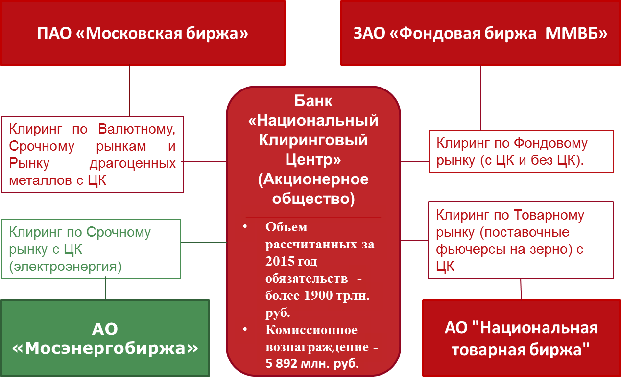

Среди других наиболее знаковых событий прошедшего года необходимо отметить реализацию следующих проектов и задач:

I. Проект «Рынок зерна»
Банк НКЦ (АО) обеспечил выполнение функций клиринговой организации - центрального контрагента (в соответствии с условиями сделок) и оператора товарных поставок на новом сегменте товарного биржевого рынка – зерновом, который был запущен 23 декабря 2015 года на АО "Национальная товарная биржа». Для выполнения этой задачи:
- получена аккредитация НКЦ в качестве лица, осуществляющего функции оператора товарных поставок;
- разработаны и утверждены документы, связанные с осуществлением функции оператора товарных поставок;
- разработаны, согласованы, утверждены, зарегистрированы Банком России и введены в действие правила клиринга на товарном рынке;
- разработаны и согласованы документы, описывающие изменения в программном обеспечении, необходимые для реализации проекта;
- разработано и внедрено программное обеспечение, обеспечивающее организацию торгов, осуществление клиринга и выполнение функций ОТП.

Далее планируется запуск инструментов на другие виды сельскохозяйственной продукции, что позволит формировать цены на продукцию на основе открытой и прозрачной биржевой торговли с гарантиями центрального контрагента по исполнению всех заключенных сделок. Таким образом, реализация проекта имеет стратегически важное значение для развития одной из важнейших экспортно значимых отраслей производства России - сельского хозяйства.

II. Проект «РЕПО с клиринговыми сертификатами участия»

Осуществлен комплекс подготовительных мероприятий к запуску в 2016 году проекта «РЕПО с клиринговыми сертификатами участия», в том числе:

- внесены изменения в законодательство, необходимые для запуска проекта при непосредственном участии и экспертизе НКЦ;
- разработана, утверждена и зарегистрирована Банком России редакция правил клиринга, содержащая условия договора об имущественном пуле и описание особенностей осуществления клиринга по сделкам РЕПО с клиринговыми сертификатами участия;
- разработаны и согласованы договоры о взаимодействии с НКО ЗАО НРД, содержащие особенности взаимодействия при выдаче и погашении КСУ, а также при обращении к системе подбора обеспечения НКО ЗАО НРД в целях подбора имущества в имущественные пулы;
- разработаны и согласованы документы, описывающие изменения в программном обеспечении, необходимые для реализации проекта;
- разработано и запланировано к внедрению программное обеспечение, необходимое для реализации проекта.

Проект предусматривает создание и использование принципиально новых инструментов - клиринговых сертификатов участия (далее - КСУ), которые являются неэмиссионными документарными ценными бумагами на предъявителя с обязательным централизованным хранением. КСУ выдаются клиринговой организацией – НКЦ на имущество, внесенное участником клиринга или его клиентами в определенный имущественный пул. НКЦ принимает решение о формировании имущественного пула и передает глобальный сертификат клиринговых сертификатов участия на централизованное хранение в НКО ЗАО НРД.
Запуск данного проекта, который запланирован на начало 2016 года, позволит, используя КСУ как универсальное обеспечение:
- осуществлять трансмиссию ликвидности посредством РЕПО с КСУ на всех уровнях финансовой системы: от Банка России до небанковских организаций;
- обеспечить сохранение права собственности на активы, внесенные в пул: право на получение доходов и право голоса;
- максимально эффективно управлять активами в обеспечении:
сохраняется возможность расчетов по сделкам за счет активов, внесенных пул.

Особенности КСУ можно проиллюстрировать следующей схемой:

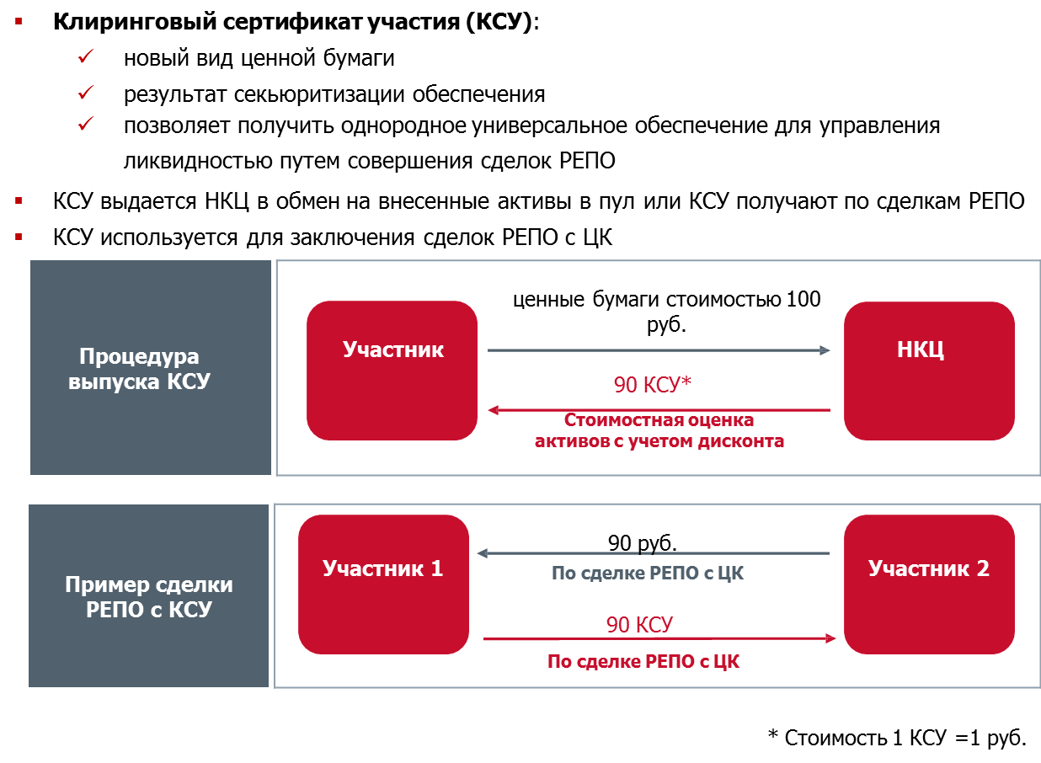

III. Формирование единых правил клиринга

C 3 августа 2015 года введена в действие новая редакция правил клиринга, общая часть которых едина для валютного рынка и рынка драгоценных металлов, фондового и срочного рынков. Объединение правил клиринга в единую редакцию, содержащую общие для указанных рынков правила и процедуры, позволило, в том числе обеспечить реализацию задачи по проведению единого ликвидационного неттинга по обязательствам из сделок, заключенных на всех указанных рынках.

IV. Унификация порядка учета средств гарантийных фондов
Осуществлена унификация порядка учета средств гарантийных фондов валютного рынка и рынка драгоценных металлов, фондового, срочного, товарного рынков и перечня активов, принимаемых в гарантийные фонды, что создало дополнительные условия для более эффективного и удобного использования участников собственных средств. В результате унификации:
- внесение средств в гарантийные фонды фондового, срочного, товарного, валютного рынка и рынка драгоценных металлов осуществляется на единый счет;
- для учета денежных средств, внесенных в гарантийные фонды, для каждого участника клиринга в учете НКЦ выделяется отдельный расчетный код для учета средств гарантийных фондов;
- учет ценных бумаг в гарантийных фондах осуществляется на субсчетах депо участников клиринга, открытых к клиринговому счету депо НКЦ в НРД:
- для одного участника клиринга открывается только один субсчет депо;
- информация об открытых субсчетах депо передается от НРД в НКЦ;
- информация о количестве ценных бумаг, учитываемых на субсчетах депо, перед началом и в ходе торгов транслируется в Торгово-клиринговую систему фондового рынка;
- зачисление/списание ценных бумаг на субсчет депо осуществляется только по поручению НКЦ;
- возможен перевод ценных бумаг между субсчетом депо и торговым разделом, открытым на собственном торговом счете депо участника клиринга.
- гарантийные фонды разных биржевых рынков не объединяются;
- задолженность недобросовестного участника клиринга, возникшая на одном из биржевых рынков, может быть погашена за счет взносов недобросовестного участника клиринга в гарантийные фонды всех биржевых рынков и взносов добросовестных участников клиринга на биржевом рынке, на котором возникла задолженность (и не может быть погашена за счет взносов добросовестных участников клиринга в гарантийные фонды других биржевых рынков).

В рамках унификации порядка учета средств гарантийных фондов установлен единый перечень активов, принимаемых в гарантийные фонды, определен порядок оценки вносимых в эти фонды активов и меры, применяемые к участнику клиринга в случае недостаточности взносов.

V. Внедрение процедуры единого ликвидационного неттинга

В 2015 году была внедрена процедура единого ликвидационного неттинга для валютного рынка и рынка драгоценных металлов, фондового, срочного и товарного рынков.
В процессе ликвидационного неттинга клиринговый центр рассчитывает сумму нетто-обязательств / нетто-требований участника клиринга в российских рублях по сделкам с центральным контрагентом, иным обязательствам между участником клиринга и НКЦ, а также средствам, предоставленным участником клиринга НКЦ в качестве индивидуального, коллективного и иного обеспечения. Реализация данного проекта позволила дополнительно повысить надежность НКЦ, как центрального контрагента.

VI. Реализация проекта, предусматривающего передачу обязательств и обеспечения клиента участника клиринга другому участнику клиринга
В результате осуществления данного проекта создана возможность регистрации по заявлению участника клиринга обособленных клиентов на валютном рынке и рынке драгоценных металлов, на фондовом рынке и обособленных брокерских фирм на срочном рынке. Теперь обособленный клиент / доверенный владелец счетов могут воспользоваться переводом обязательств/требований и обеспечения от своего участника клиринга в случае его дефолта другому участнику клиринга в соответствии с п.4 статьи 22 Федерального закона «О клиринге и клиринговой деятельности». При этом в качестве обособленного клиента может выступать клиент участника клиринга, которым может являться участник торгов или клиент клиента участника клиринга. Передача обязательств и обеспечения клиента участника клиринга другому участнику клиринга осуществляется по следующей схеме:

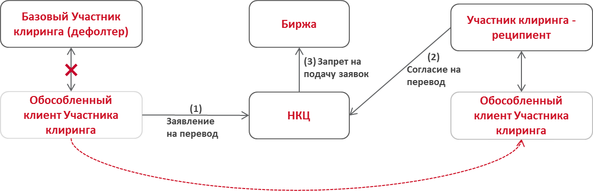

Введенная процедура перевода обязательств и обеспечения была подвергнута экспертной оценке международного консультанта (английской юридической фирмой Клиффорд Чанс СНГ Лимитед (Clifford Chance CIS Limited)), который сделал заключение о принципиальном соответствии реализованной в данном проекте технологии требованиям EMIR.

VII Разработка и обновление методологических документов в части управления рисками и капиталом Банка

В целях соответствия системы управления рисками НКЦ требованиям Банка России и международным стандартам, а также в рамках совершенствования внутренних процедур оценки достаточности капитала (ВПОДК) в 2015 году были разработаны и утверждены следующие документы:
- Правила организации системы управлениями рисками Банка;
- Стратегия управления рисками и капиталом Банка;
- Контрольные показатели риск-аппетита Банка на 2016 год.

Правила организации системы управления рисками содержат общие положения, определяющие систему управления рисками Банка как клиринговой организации, кредитной организации, а также оператора товарных поставок. Документ содержит описание процедур по идентификации, мониторингу и контролю за рисками, мер, направленных на снижение рисков, критерии применения таких мер.

Стратегия управления рисками и капиталом направлена на гармонизацию процесса управления рисками банковской деятельности Банка и его связь с управлением достаточностью капитала.

Контрольные показатели риск-аппетита на 2016 год разработаны в рамках реализации положений Стратегии управления рисками и капиталом и задают пороговые значения количественных и качественных показателей уровня значимых рисков на предстоящий год.

Совершенствование методологической базы процессов, связанных с управлением рисками и капиталом, является неотъемлемым этапом развития Банка и будет продолжено в 2016 году.

VIII. Самооценка на соответствие деятельности Банка принципам для инфраструктур финансового рынка CPMI-IOSCO

В результате проведения ежегодной самооценки сделан вывод о том, что Банк соответствует большинству международных принципов и является современной клиринговой организацией-центральным контрагентом, которая имеет на вооружении надежную систему управления рисками и оказывает участникам клиринга, их клиентам качественные услуги также, как это делает и любая другая инфраструктурная организация на ведущих мировых рынках.

IX. Во внутренние документы и практику деятельности Банка внедрено разграничение факторов возникновения правового и регуляторного рисков в его деятельности

В целях приведения системы управления правовым риском НКЦ в соответствие с новыми требованиями Банка России решением Наблюдательного совета НКЦ утверждена новая редакция Положения «Об организации управления правовым риском в Банке «Национальный Клиринговый Центр» (Акционерное общество)». Для создания системы управления регуляторным риском НКЦ решениями Наблюдательного совета Банка утверждены Положение об организации управления регуляторным риском (комплаенс-риском) в НКЦ, а также внутренние документы - Антикоррупционная политика НКЦ и Порядок предотвращения конфликта интересов НКЦ.

X. Приведение Устава Банка в соответствие с новыми требованиями Гражданского кодекса РФ и изменениями в законодательстве РФ
Работы на этом направление проводилась во исполнение новых требований Гражданского кодекса РФ и изменения законодательства России, которые имеют непосредственное отношение к клиринговой деятельности и к функции центрального контрагента, к реформированию Банком России системы оплаты труда в кредитных организациях, а также касаются создания условий реализации проекта «Рынок зерна» Группы «Московская Биржа».
В результате в Устав Банка в течение 2015 года внесены изменения, связанные с:
- изменением фирменного наименования Банка;
- закреплением за Наблюдательным советом компетенций по избранию единоличного исполнительного органа;
- предоставлением Банку права на осуществление функций оператора товарных поставок;
- возможностью использования «выделенного капитала» НКЦ и при необходимости дополнительного выделенного капитала Банка как ЦК.

Надежное исполнение своих обязательств перед участниками клиринга и успешная реализация бизнес проектов по развитию клиентоориентированных клиринговых услуг позволили обеспечить существенное увеличение объемов оказанных участникам клиринга услуг.

По состоянию на 31 декабря 2015 года:
- общее число участников клиринга составило 713 организаций;
- объем определенных по итогам клиринга обязательств участников клиринга за 2015 год превысил 1 989 трлн. руб., что в 1,4 раза больше аналогичного показателя за 2014 год (1 360 трлн. рублей);
- размер полученного комиссионного вознаграждения составил 5 893 млн. руб., что в 1,3 раза больше аналогичного показателя за 2014 год (4 567 млн. руб.).

Количественные показатели деятельности Бпнка на основных рынках отражены на следующих диаграммах:

4. Перспективы развития

В 2016 году основные усилия НКЦ будут направлены на реализацию проектов, направленных на достижение целей, которые поставлены перед Банком в Стратегии Группы на 2015-2020 гг., утвержденной Наблюдательным советом ОАО «Московская Биржа» - совершенствование и унификация системы риск менеджмента на всех рынках, создание единого клирингового и расчетного пула для всех рынков Московской Биржи, создание единого пула обеспечения; внедрение лучших мировых практик и следование международным стандартам в клиринговой деятельности и при выполнении функций центрального контрагента. Наряду с этим планируется, строго придерживаясь утвержденной Наблюдательным советом НКЦ политики осуществления казначейской деятельности, добиваться выполнения установленных Группой на 2016 год показателей доходности собственных финансовых операций Банка. В планах на 2016 год также предусмотрено осуществить комплекс мероприятий, связанных с трансформацией статуса НКЦ с Банка на небанковскую кредитную организацию – центральный контрагент в соответствии с внесенными в 2015 году изменениям в ФЗ «О клиринге, клиринговой деятельности и центральном контрагенте».
Прогнозируя сохранение, а возможно и усиление в 2016 году негативного внешнего фона, вызванного санкционным режимом, а также имея в виду большую вероятность сохранения тенденции к оздоровлению банковского сектора регулятором, Банк будет уделять самое серьезное внимание мониторингу ситуации на мировом и российском финансовых рынков, непосредственно участников клиринга, партнеров и контрагентов для своевременной реакции на внешние и внутренние вызовы, обеспечивая таким образом непрерывность критичных сервисов, осуществляемых НКЦ в области клиринга и при выполнении функции центрального контрагента.

Перспективы развития Банка в 2016 году связаны с реализацией значимых инфраструктурных бизнес проектов Группы.

I.В сфере клиринговой деятельности и риск-менеджмента планируется реализовать следующие проекты:

А. Проект «Единый пул обеспечения» - стратегическое направление развития клиринговой деятельности НКЦ

Основные цели проекта
- снижение издержек на фондирование операций на срочном, валютном рынке и рынке драгоценных металлов за счет использования широкого спектра активов, учитываемых на счетах фондового рынка, а также за счет снятия существующих ограничений на прием активов (доли активов) в качестве индивидуального клирингового обеспечения;
- обеспечение легкости и удобства доступа к проведению кросс-рыночных операций за счет унификации процедур внесения индивидуального клирингового обеспечения и исполнения обязательств;
- снижение издержек на проведение операций в инфраструктуре Группы «Московская Биржа» за счет унификации процедур клиринга.

Основные задачи и направления реализации проекта
- использование единого торгово-клирингового счета (набор счетов во всех валютах, ценных бумагах, характеризуемых одним идентификатором) для индивидуального клирингового обеспечения на фондовом, срочном и валютном рынках;
- использование индивидуального клирингового обеспечения для обеспечения исполнения и исполнения обязательств по сделкам, заключенным на разных рынках, если участник клиринга не установил иное;
- выбор количества и типов торгово-клиринговых счетов, регистрируемых участниками клиринга в НКЦ, в соответствии с требованиями законодательства, а также потребностями участника клиринга;
- унификация правил и процедур приема активов в качестве индивидуального клирингового обеспечения на разных рынках (унификация перечня, унификация ставок обеспечения и лимитов концентрации, унификация порядка использования, в том числе для исполнения маржинальных требований и погашения задолженности);
- межпродуктовые спреды по альфа зависимым позициям - по позициям в EUR и в USD на валютном рынке, по позициям в ОФЗ разных выпусков на фондовом рынке и т.д. (при расчете единого лимита будет устанавливаться скидка за межпродуктовый спред, которая будет уменьшать требование к обеспечению позиций, входящих в спред, по сравнению с обеспечением, взимаемым по таким позициям, когда они рассматриваются как изолированные).
- введение единого порядка расчетов по вариационной марже (обязательства участников клиринга по вариационной марже, рассчитанные в ходе клиринговых сессий, проводимых на срочном и валютном рынках, должны исполняться со счетов единого пула обеспечения).
- вывод в размере расчетной позиции (вывод денежных средств по запросам участников клиринга со счетов единого пула обеспечения должен осуществляться с учетом обязательств НКЦ с наступившей датой исполнения, учитываемых по данным счетам, непрерывно в ходе торгового дня с учетом установленных cut-of time по соответствующим валютам).

Порядок учета средств в едином пуле обеспечения
В качестве счетов единого пула обеспечения будут использоваться:
- клиринговые банковские счета фондового рынка;
- торговые счета депо фондового рынка;
- торгово-клиринговые счета фондового рынка.
В перечень активов, принимаемых в Единый пул обеспечения, будут входить:
- рубли;
- иностранная валюта;
- ценные бумаги.
Для выбора и оценки иностранных валют и ценных бумаг, принимаемых в качестве индивидуального клирингового обеспечения, будет использоваться единая методика на базе действующей методики фондового рынка.
Передача информации об обеспечении, учитываемом в едином пуле обеспечения, на срочный рынок, валютный рынок и рынок драгоценных металлов будет осуществляться за счет передачи в торгово-клиринговые системы срочного рынка, валютного рынка и рынка драгоценных металлов части единого лимита или профиля позиций по активам, учитываемым на счетах единого пула обеспечения.
Использование счетов единого пула обеспечения будет осуществляться исключительно по желанию участника клиринга, т.е. будет сохранена возможность использования разных (отдельных) счетов для внесения обеспечения для разных рынков.

Порядок передачи информации об обеспечении между различными рынками определяется по следующей схемой

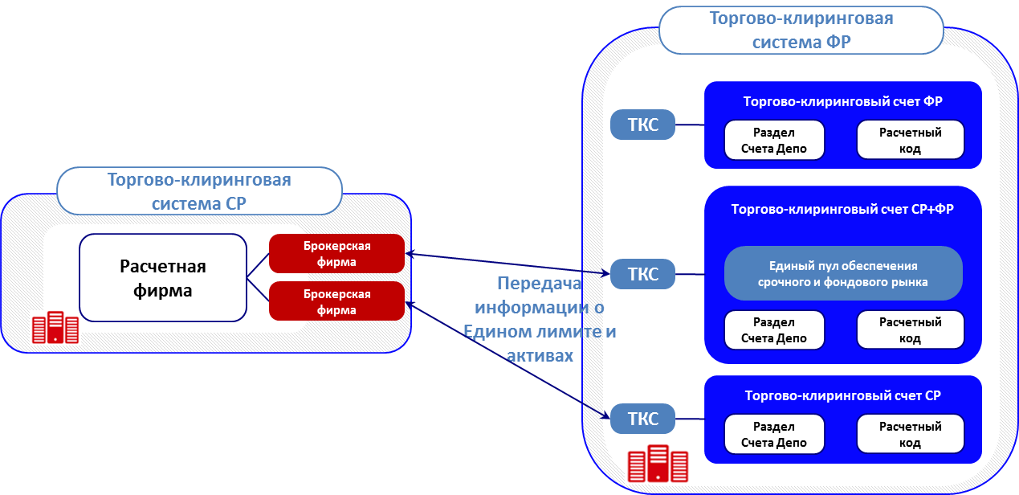

Особенности реализации единого пула обеспечения на разных рынках
На срочном рынке
- произойдет отказ от разделов FORTS, используемых в настоящее время для зачисления на срочный рынок индивидуального клирингового обеспечения в ценных бумагах, и переход на использование для этих целей 36-х разделов счетов депо фондового рынка;
- обязательства по уплате вариационной маржи по сделкам, заключенным на срочном рынке, будут исполняться по счетам единого пула обеспечения;
- технология расчета размера гарантийного обеспечения на срочном рынке принципиально не изменится. Будет работать pre-order-validation. Переданный в SPECTRA единый лимит будет учитываться в расчете как рубли, переданные профили активов – как «залоги» или как активы (после реализации в расчете гарантийного обеспечения на срочном рынке «покрытых продаж»);
- улучшится технология поставки по срочным контрактам, применяемая на срочном рынке (обеспечение под поставку будет «блокироваться» в одном месте – в Едином пуле обеспечения, а не в двух торгово-клиринговых системах, как сейчас).
На валютном рынке и рынке драгоценных металлов
- обязательства по уплате вариационной маржи и обязательства по сделкам с наступившей датой исполнения будут исполняться по счетам единого пулу обеспечения;
- технология расчета единого лимита на валютном рынке не изменится. Будет работать pre-order-validation. Переданный в торгово-клиринговую систему валютного рынка единый лимит будет учитываться в расчете как рубли, переданные профили активов – как валюта или драгоценный металл.

Б. Развитие валютного рынка и рынка драгоценных металлов
Основные направления
  - дальнейшее развитие проекта «Разделение статусов участников торгов и участников клиринга на валютном рынке и рынке драгоценных металлов» с целью развитие сервисов по ведению обязательств и обеспечения по торгово-клиринговым счетам и расчетным кодам 2-го и 3-го уровней;
  - дополнение правил клиринга НКЦ еще одной моделью разделения статусов участников торгов и участников клиринга – создание возможности заключения участником торгов сделок от имени участника клиринга, что необходимо для предоставления участнику клиринга возможности становиться стороной по сделке в своих интересах в отличие от модели клирингового брокера;
  - запуск новых инструментов - поставочных фьючерсов на валюту; на первом этапе планируется запустить фьючерсный контракт на поставку долларов США за российские рубли, фьючерсный контракт на поставку евро за российские рубли и фьючерсный контракт на поставку юаней за российские рубли.

В. Проект создания клирингового терминала участника клиринга

Цель создания
- формирование единой унифицированной системы получения и обработки входящих запросов участников клиринга.
Клиринговый терминал участника клиринга будет реализован как веб-приложение, позволяющее участнику клиринга:
- наблюдать консолидированную по всем рынкам Московской Биржи информацию о своих и клиентских позициях, денежных средствах, обеспечении;
- удаленно, безопасно, авторизовано в электронном виде подавать в НКЦ запросы, осуществлять неторговые транзакции, контролировать их исполнение и получать от биржи юридически значимые ответы.
На стороне НКЦ заявление от участника клиринга будет автоматически расшифровываться и далее обрабатываться в зависимости от типа заявления. В клиринговом терминале участнику клирингу будет доступна сводная информация по всем оформленным, обрабатываемым и обработанным заявлениям.

Г. Развитие товарного рынка

Основные проекты

- запуск на товарном рынке ЗАО НТБ нового производного финансового инструмента – своп договора, имеющего следующие особенности:
-дата исполнения обязательств по первой части своп договора – дата заключения своп договора;
-дата исполнения обязательств по второй части своп договора – от 3-х до 90 дней (календарных) от даты исполнения первой части своп договора;
-по первой части своп договора осуществляется клиринг с полным обеспечением по товарам и денежным средствам, по второй - клиринг с частичным обеспечением по товарам и денежным средствам.

- участие НКЦ, как центрального контрагента, в исполнении обязательств по сделкам с зерном. Такая возможность создана в связи принятием в 2015 году Федерального закона № 326-ФЗ «О внесении изменений в часть вторую Налогового кодекса Российской Федерации», в соответствии с которым с 1 января 2016 года вступают в силу поправки в Налоговый кодекс в отношении нейтрального НДС-статуса для центрального контрагента и оператора товарных поставок на товарном рынке.

Д. Задачи в сфере управления рисками

Основные усилия будут сосредоточены на решении задач модернизации и дальнейшего развития ключевых компонентов деятельности риск-менеджмента центрального контрагента на следующих направлениях:

  - разработка новой модели и технологии кросс-маржирования на биржевых рынках Московской Биржи;

  - совершенствование подходов и методов стресс-тестирования (новые единообразные сценарии для разных уровней защиты ЦК (waterfall));

  - поддержание соответствия системы риск менеджмента НКЦ требованиям, предъявляемым Банком России к квалифицированному центральному и стандартам международного регулятора CPMI-IOSCO;

  - совершенствование методологической базы процессов, связанных с управлением рисками и капиталом;

  - мониторинг передовых практик и технологий риск менеджмента с использованием возможности участия НКЦ в работе Комитета по рискам EACH с целью внедрения тех из них, которые отвечают задачам реализации Стратегии группы на 2015-2020 г.г.;

  - сопровождение процесса рассмотрения в ESMA вопроса о получении НКЦ статуса квалифицированного ЦК в соответствии с требованиями EMIR.

II. Задачи НКЦ по развитию и оптимизации собственных операций

В 2016 году для НКЦ, как центрального контрагента, в части проведения финансовых операций по-прежнему актуальными будут следующие направления деятельности:
- обеспечение сбалансированной структуры активов при изменении пассивной базы с учетом требований по поддержанию высокой надежности активов и по обеспечению их доходности;
- оптимизация корреспондентской сети для обеспечения своевременного проведения расчетов по клирингу при приемлемом соотношении кредитного риска и стоимости обслуживания (доходности);
- развитие процедур дефолт-менеджмента, в том числе, при организации клиринга по вновь вводимым на Московской Бирже финансовым инструментам.

В условиях высокой волатильности финансовых рынков пассивная база НКЦ, в основном сформированная за счет перечисляемых участниками клиринга денежных средств для обеспечения их участия в торгах, также подвержена значительным колебаниям. В сочетании со значительным объемом обеспечения (особенно в иностранной валюте) данное обстоятельство обуславливает повышенные требования к уровню мгновенной и краткосрочной ликвидности, что требует использования финансовых инструментов с высоким уровнем ликвидности, высоким уровнем кредитного качества и возможностью рефинансирования. Поэтому в 2016 году значительные усилия будут направлены на увеличение в портфеле НКЦ доли государственных долговых обязательств и других активов с высоким кредитным рейтингом. С целью снижения риска при сохранении приемлемого уровня доходности предполагается (при наличии рыночной конъюнктуры) активно использовать такой инструмент, как обратное РЕПО в иностранной валюте.
В 2015 году окончательно сложилась тенденция по установлению иностранными банками-корреспондентами все большего количества ограничений по использованию корреспондентских счетов НКЦ, что обусловлено дальнейшим ужесточением процедур комплаенс-контроля и изменением локальных регуляторных требований к банкам-корреспондентам. В этих условиях актуальными задачами по оптимизации корреспондентской сети в 2016 году будут следующие направления:
- снижение концентрации денежных средств на корреспондентских счетах за счет приобретения высоконадежных и высоколиквидных активов в иностранной валюте. С этой целью предполагается начать операции с государственными обязательствами США, а также существенно нарастить объем портфеля еврооблигаций высоконадежных эмитентов;
- формирование профиля остатков на корреспондентских счетах в иностранной валюте, обеспечивающего с одной стороны выполнение ограничений банков-корреспондентов по допустимому максимальному уровню остатков, а с другой стороны - приемлемый процентный доход (расход) по остаткам на корреспондентских счетах;
- определение корреспондентских счетов, оптимальных для расчетов с точки зрения маршрута прохождения платежей, минимизации временных затрат на проведение расчетов и т.д. Предпочтение будет отдаваться корреспондентским счетам в банках, в которых открыты соответствующие корреспондентские счета участников клиринга.

В части дефолт-менеджмента в 2016 году предстоит организация управления дефолт-позициями участников клиринга по новым финансовым инструментам Московской Биржи. С учетом начала в 2016 году проведения операций РЕПО с клиринговыми сертификатами участника , особое внимание будет уделено операциям при дефолтах по сделкам с КСУ. При урегулировании дефолтов по сделкам с КСУ будут сохранены базовые принципы, используемые в отношении торгуемых на Московской Бирже стандартизованных финансовых инструментов, базовыми активами которых являются ценные бумаги или валюты. При этом дефолт-менеджмент с КСУ потребует внедрения ряда дополнительных процедур, в частности, процедур управления активами участников клиринга, являющимися обеспечением по КСУ.

5.Особенности клиринговой деятельности на различных рынках

5.1 Клиринговая деятельность на валютном рынке и рынке драгоценных металлов

Валютный рынок Московской Биржи является старейшим в России организованным биржевым рынком, на котором с 1992 г. проводятся торги иностранной валютой, а с 2013 года развивается торговля и клиринг по операциям с драгоценными металлами. Биржевой валютный рынок является центром ликвидности по денежным операциям и важнейшим сегментом национальной финансовой системы. Банк России использует биржевой валютный рынок для реализации своей денежно-кредитной политики и определяет официальные курсы доллара США и других иностранных валют по отношению к рублю, используя результаты биржевых торгов. На основе фиксинга Московской Биржи также рассчитывается цены исполнения фьючерсных контрактов на курс иностранной валюты.
Сегодня валютный рынок и рынок драгоценных металлов Московской Биржи – это современный, отвечающий всем необходимым регулятивным и новейшим технологическим требованиям биржевой рынок, на котором проводятся организованные торги основными мировыми валютами и осуществляется основной объем валютных операций. Удобство и уникальность биржевого валютного рынка обеспечиваются единой трейдинговой и посттрейдинговой инфраструктурой Группы "Московская Биржа", предоставляющей своим клиентам полный спектр торговых, клиринговых, расчетных и информационных сервисов. Сделки заключаются в соответствии с правилами организованных торгов ПАО Московская Биржа на валютном рынке и рынке драгоценных металлов в режиме двойного встречного аукциона. Заключение сделок происходит автоматически по мере ввода в систему заявок противоположного направления с удовлетворяющими друг друга ценами. Также предусмотрен отдельный режим для заключения внесистемных (адресных) сделок. Функции организатора торгов и технического центра выполняет ПАО Московская Биржа, функции клиринговой организации и центрального контрагента – НКЦ.
Банк осуществляет клиринг на валютном рынке с 10 декабря 2007 года. Клиринг и расчеты по сделкам, заключаемым на этом рынке, происходят с участием НКЦ, как центрального контрагента. Банк выполняет функции ЦК по всем заключаемым сделкам, гарантируя исполнение обязательств перед добросовестными участниками клиринга, что значительно снижает риски участников клиринга и избавляет их от необходимости определения лимитов друг на друга. Торги на валютном рынке проводятся с частичным обеспечением с использованием высокоэффективной и надежной системы управления рисками.
Клиринг осуществляется НКЦ в соответствии с правилами клиринга. На валютном рынке торгуются доллары США (USD), евро (EUR), британский фунт (GBP), гонконгский доллар (HKD), китайский юань (CNY), украинская гривна (UAH), казахстанский тенге (KZT) и белорусский рубль (BYR), а также заключаются сделки своп различной срочности. По валютным парам USD/RUB, EUR/RUB, CNY/RUB участники могут заключать сделки "длинный своп" сроками 1W, 2W, 1М, 2М, 3М, 6М, 9М и 1Y. Основными валютными парами являются USD/RUB и EUR/RUB. Активно развивается биржевой рынок юаня, а также операции с национальными валютами Евразийского экономического союза (ЕАЭС). Время проведения торгов - с 10:00 до 23:50 мск.
НКЦ осуществляет на валютном рынке и рынке драгоценных металлов клиринг по спот сделкам и сделкам своп, а с 2014 года – по производным финансовым инструментам (свопам и фьючерсам), заключенным с полным обеспечением или с частичным обеспечением. В качестве обеспечения принимаются денежные средства в российских рублях, долларах США, евро, китайских юанях, гонконских долларах и фунтах стерлингов, а также драгоценные металлы (золото и серебро).
Сделки на валютном рынке и рынке драгоценных металлов могут заключаться на основании безадресных (в «стакане») или адресных заявок. На основании безадресных заявок сделки могут заключаться только на условиях полного или частичного обеспечения.
С 2013 года НКЦ осуществляет централизованный клиринг по сделкам с драгоценными металлами за российские рубли. Клиринг по сделкам с драгоценными металлами реализован на нормативно-технологической базе валютного рынка в целях:
- расширения продуктового ряда, предлагаемого Группой «Московская Биржа» участникам рынка;
- организации для участников нового сегмента биржевого рынка – рынка драгоценных металлов, имеющего потенциал стать высоколиквидным рынком;
- создание системы расчетов в драгметаллах на российском рынке (Loco Moscow).
- обеспечения возможности применения общих критериев оценки кредитного качества участников клиринга,использования общего клирингового обеспечения, а также единой позиции по рублям и общих расчетов в российских рублях;
- обеспечения возможности использования общей системы маржирования, основанной на портфельном подходе к оценке рисков.

НКЦ осуществляет клиринг на этом сегменте биржевого рынка по сделкам, расчеты по которым могут производиться:
- за счет участников клиринга;
- за счет клиентов участников клиринга;
- за счет средств, находящихся в доверительном управлении у участников клиринга.

Внедрение надежных и эффективных технологий клирингового обслуживания, а также качественное расширение линейки привлекательных для инвесторов инструментов, способствовало росту привлекательности валютного рынка и рынка драгоценных металлов Группы «Московская Биржа» и положительно отразилось на результатах деятельности НКЦ на указанном рынке. Комиссионное вознаграждение, полученное НКЦ за клиринговое обслуживание на валютном рынке за 2015 год, составило 1 794 063 тыс. руб., что в 1.24 раза превосходит аналогичный показатель за 2014 год - 1 442 740 тыс. руб.

5.2. Клиринговая деятельность на фондовом рынке

Фондовый рынок Группы «Московская Биржа» является современным, отвечающим всем регулятивным и технологическим требованиям биржевой рынок, на котором проводятся организованные торги основными видами торгуемых в России ценных бумаг. Удобство и уникальность фондового рынка Группы «Московская Биржа» обеспечиваются единой трейдинговой и посттрейдинговой инфраструктурой Группы, предоставляющей своим клиентам полный спектр сервисов и услуг: торговых, клиринговых, расчетных и информационных.
На фондовом рынке Группы «Московская Биржа» НКЦ предоставляет своим клиентам наиболее широкий спектр услуг, осуществляя клиринг по сделкам, заключенным в различных режимах торгов, как с исполнением, так и без исполнения функций центрального контрагента. НКЦ осуществляет клиринговую деятельность на этом рынке с 1 ноября 2011 года. Организатором торгов является ЗАО "Фондовая биржа ММВБ". Расчеты по итогам клиринга на фондовом рынке осуществляет Небанковская кредитная организация закрытое акционерное общество «Национальный расчетный депозитарий» (далее - НКО ЗАО НРД).

НКЦ осуществляет на фондовом рынке клиринг:
- с частичным обеспечением
-используются для сделок купли-продажи с центральным контаргентом, заключенных на основании безадресных заявок с исполнением в Т+2 (акции, депозитарные расписки, инвестиционные паи, ИСУ, ETF) и с исполнением в Т+1 (ОФЗ), а также для сделок с перечисленными ценными бумагами, заключенных на основании адресных заявок с исполнением от Т+0 до Т+2;
-используется для сделок РЕПО с центральным контрагентом, в том числе сделок РЕПО с клиринговыми сертификатами участия, заключенных на основании адресных и безадресных зявок;
- с полным обеспечением:
-используются для сделок купли-продажи с центральным контрагентом, заключенных на основании заявок (адресных или безадресных) с исполнением в Т+0 (корпоративные, региональные и муниципальные облигации), а также для первых частей сделок РЕПО, заключенных на основании адерсных заявок с исполнением в Т+0.
- без предварительного обеспечения.
-используется для сделок РЕПО и купли-продажи без центрального контрагента, заключенных на основании адерсных заявок, с исполнением сделок купли-продажи: от Т+0 до Т+30, сделок РЕПО: первая часть от Т+0 до Т+2, вторая часть – от Т+0 до Т+365.

В качестве способов обеспечения исполнения обязательств, допущенных к клирингу, НКЦ использует индивидуальное клиринговое обеспечение участников клиринга в российских рублях, иностранной валюте и ценных бумагах, а для клиринга с частичным обеспечением также коллективное клиринговое обеспечение (гарантийный фонд).
Банк осуществляет клиринг, выполняя функции центрального контрагента, по следующим сделкам, заключенным на условиях полного или частичного обеспечения:
- сделкам купли-продажи с кодами расчетов Yn, Т0 (за исключением сделок размещения и выкупа), K0;
- сделкам РЕПО с кодами расчетов T0/Yn, Ym/Yn.

НКЦ осуществляет клиринг без выполнения функций центрального контрагента по следующим сделкам:
- сделкам купли-продажи с кодами расчетов В0-В30, Z0;
- сделкам РЕПО с кодами расчетов Rb, S0-S2, Z0;
- сделкам размещения и выкупа с кодом расчетов Т0;
- сделкам размещения акций с кодом расчетов Х0.

Сделки на фондовом рынке могут заключаться на основании безадресных (в «стакане») или адресных заявок. На основании безадресных заявок сделки могут заключаться только на условиях полного или частичного обеспечения.

Расчеты по результатам клиринга, осуществляемого НКЦ, проводятся как в ходе торгов, так и по их итогам торгов и могут производиться:
- за счет участников клиринга;
- за счет клиентов участников клиринга;
- за счет средств, находящихся в доверительном управлении у участников клиринга.
Внедрение надежных и эффективных технологий клирингового обслуживания, привлекательных для инвесторов инструментов положительно отразилось на результатах деятельности Банка на этом сегменте рынка. В частности, комиссионное вознаграждение, полученное НКЦ за клиринговое обслуживание на фондово рынке за 2015 год составило 4 075 925 тыс. руб., что в 1.32 раза превосходит аналогичный, показатель за 2014 год - 3 090 270 тыс. руб.

5.3. Клиринговая деятельность на срочном рынке

В настоящее время Московская Биржа является ведущей биржей по торговле производными финансовыми инструментами в странах СНГ и Восточной Европы и входит в ТОП-10 мировых деривативных бирж.
НКЦ осуществляеь клиринг на срочном рынке с 2015 года по широкому набору производных финансовых инструментов: фьючерсам, базовыми активами которых являются индексы, акции, валютные пары, процентные ставки, товары, а также по опционам на указанные фьючерсы. В настоящее время перечень производных финансовых инструментов на срочном рынке представлен 93 срочными контрактами, из них - 62 фьючерса и 31 опциона на фьючерсы.
Перевод клиринга по срочному рынку Московской Биржи в НКЦ и его последующая интеграция с фондовым и валютным рынками Группы позволили обеспечить:
- рост объемов торгов за счет увеличения лимитов на клиринговую организацию и центрального контрагента, а также за счет предоставления участникам клиринга эффективных, унифицированных клиринговых услуг на основании единого договора об оказании клиринговых услуг;
- развитие технологий, направленных на интеграцию на базе НКЦ клиринга по валютному, фондовому и срочному рынкам Группы «Московская Биржа», что, в частности, позволило за счет интеграции валютного и срочного рынка предоставить участникам клиринга возможность внесения в качестве индивидуального клирингового обеспечения иностранной валюты (долларов США, евро) без ограничений.

Базовыми активами производных финансовых инструментов, торги которыми осуществляются на Московской Бирже, являются индексы, валютные пары, акции российских и иностранных эмитентов, процентные ставки, товары:

Фондовый сегмент | Денежный сегмент | Товарный сегмент
Фьючерсы на:  Индексы РТС, ММВБ, Индекс голубых фишек наиболее ликвидные акции российских* и иностранных эмитентов  волатильность российского рынка (RVI)  Индексы стран BRICS  Опционы на фьючерсы на:  наиболее ликвидные акции российских эмитентов  Индексы РТС и ММВБ | Фьючерсы на:  валютные пары: USD/RUB, EUR/RUB, CNY/RUB, EUR/USD, AUD/USD, GBP/USD, USD/CHF, USD/JPY, USD/UAH, USD/CAD, USD/TRY  процентные ставки: MosPrime  облигации федерального займа*  еврооблигации Российской Федерации (RF-30)*  Опционы на фьючерсы на:  валютные пары: USD/RUB, EUR/RUB, EUR/USD | Фьючерсы на:  нефть BRENT  драгоценные металлы: золото, серебро, платина, палладий  медь  сахар-сырец  Опционы на фьючерсы на:  драгоценные металлы: золото, серебро, платина  нефть BRENT

Помеченные «*» контракты являются поставочными. Все остальные перечисленные контракты являются расчетными.
Торги на срочном рынке осуществляются как в анонимном, так и в адресном (переговорном) режимах.

При осуществлении клиринга и расчетов по производным финансовым инструментам (в том числе - по вариационной марже) НКЦ также осуществляет функции центрального контрагента, что значительно снижает риски участников клиринга и избавляет их от необходимости проведения дорогостоящих процедур по установке лимитов друг на друга.

НКЦ осуществляет на срочном рынке клиринг по сделкам, заключенным:
- за счет участников клиринга;
- за счет клиентов участников клиринга;
- за счет средств, находящихся в доверительном управлении у участников клиринга.
Функции расчетного депозитария и расчетной организации исполняет НКО ЗАО НРД, которое осуществляет:
- учет клирингового обеспечения в денежных средствах осуществляется на открытых в НРД клиринговых счетах НКЦ;
- учет клирингового обеспечения в ценных бумагах осуществляется на открытых в НРД торговых счетах депо участников клиринга.

В качестве средств гарантийного обеспечения принимаются российские рубли, а также иностранная валюта и ценные бумаги, входящие в установленный решением НКЦ перечень, который формируется в соответствии с утвержденной НКЦ Методикой выбора и оценки иностранных валют и ценных бумаг, принимаемых в качестве средств гарантийного обеспечения.

В 2015 году проведены мероприятия по дальнейшему развитию клиринговых сервисов, предоставляемых участникам клиринга на срочном рынке, а именно:

- В целях обеспечения возможности погашения задолженности участников клиринга на срочном рынке реализована возможность продажи индивидуального клирингового обеспечения в иностранной валюте и в ценных бумагах на профильных рынках и по рыночным ценам. Иностранная валюта реализуется в «стакане» на валютном рынке Московской Биржи, ценные бумаги – на фондовом. Возможность продажи обеспечения по справедливым ценам была сформирована в результате интеграции срочного рынка с валютным и фондовом рынками и позволила снизить ограничения на прием иностранной валюты и ценных бумаг в качестве индивидуального клирингового обеспечения на срочном рынке.
- С апреля 2015 года на срочном рынке Московской биржи реализован новый порядок исполнения опционов на все базовые активы всех сроков действия («автоэкспирация»), в сооветствии с которым в вечернем клиринге дня истечения опционов все опционы "в деньгах" исполняются автоматически. Для опционов "на деньгах" автоматическое исполнение осуществляется в отношении половины открытой опционной позиции по каждой серии. Такой подход необходим для устранения рисков ассиметричного исполнения синтетических позиций. Для отказа от исполнения необходимо подать поручение в день истечения опциона. Новый порядок устраняет риски, связанные с несвоевременной подачей заявления на исполнение опционов "в деньгах", а также снижает издержки участников торгов и упрощает механизм исполнения опционов.
- В июне 2015 года был внедрен новый механизм поставки по фьючерсам на корзину ОФЗ. Теперь сделки по поставке формируются автоматически в режиме расчетов Т+1 и с частничным обеспечением обязательств (ранее сделки формировались в режиме Т0 и требовалось полное преддепонирование активов). Второй стороной по сделкам выступит центральный контрагент – НКЦ. Автоматизация исполнения обязательств и возможность неттинга сделок по поставке с другими операциями с ЦК (сделками в "стаканах" T+1, РПС с ЦК, репо с ЦК) позволяет участникам исполнять свои обязательства в максимально удобном режиме и обеспечивает значительное снижение операционных рисков.
- В июле 2015 года основные срочные контракты были переведены на новую систему исполнения – в фиксированный день недели. При существовавшей ранее системе дат исполнения ряда фьючерсов и опционов (по 15-м числам месяца) исполнение контрактов периодически проиходило в понедельник. Эта ситуация приводила к росту рыночных и операционных рисков для участников торгов и их клиентов. Таким образом, теперь:
-в 3 (третий) четверг месяца исполняются фьючерсы на акции российских эмитентов; фьючерсы на российские индексы (РТС, ММВБ, Индекс голубых фишек) и опционы на них; фьючерсы на валютные пары и опционы на них; фьючерсы на драгоценные металлы и опционы на них; фьючерс на медь; фьючерс на волатильность российского рынка (RVI);
-опционы на фьючерсы на акции российских эмитентов исполняются в среду, предшествующую третьему четвергу;
-срочные контракты на нефть BRENT и сахар-сырец, на индексы стран BRICS и акции немецких эмитентов не переводятся на новую систему в связи с особенностями исполнения (привязка к иностранным биржам). Фьючерсы на ОФЗ, еврооблигации и процентные ставки также не переводятся в связи с особенностями дизайна контрактов.

В 2015 году ряд производных финансовых инструментов, допущенных к торгам на срочном рынке Московской Биржи, сделки с которыми подлежат клирингу НКЦ, был дополнен фьючерсом на Индекс ММВБ (мини) и опционом на него. Для указанных инструментов, в сравнении с фьючерсом на Индекс ММВБ и опционом на него, характерен небольшой номинал и низкий размер гарантийного обеспечения. Это обеспечивает интерес к данным инструментам со стороны широкого круга частных инвесторов, которые реализуют стратегии, связанные с движением рублевых цен на рынке акций, и не хотят принимать на себя риск волатильности валютного курса.
Кроме того, в 2015 году была расширена линейка опционов за счет введения в обращение опционов на фьючерсы на акции таких российских эмитентов как ОАО «Северсталь», ПАО «Уралкалий», ПАО «Сбербанк» (привилегированные), ОАО «Сургутнефтегаз» (привилегированные), ПАО «РусГидро», ПАО «ФСК ЕЭС», ПАО "Ростелеком", ПАО "Татнефть" им В.Д. Шашина, ПАО "МТС", ОАО "НОВАТЭК", ПАО Московская Биржа, ПАО "Магнит". Таким образом, участникам биржевого срочного рынка стала доступна полная линейка опционных контрактов на все торгуемые на Московской бирже фьючерсы на акции российских эмитентов.

5.4 Клиринговая деятельность на товарном рынке
Начиная с 23 декабря 2015 г. в Группе "Московская Биржа" проводятся торги сельскохозяйственной продукцией (на первом этапе – зерном). В качестве торговой площадки выступает НКЦ, который выпоняет на рынке функции клиринговой организации, центрального контрагента и оператора товарных поставок.
Базисным активом торгуемых в настоящее время производных финансовых инструментов – поставочных форвардов с плавающей датой расчетов, является зерно. По результатам торгов производится клиринг с участием центрального контрагента, предусматривающий частичное обеспечение.
НКЦ получил право выполнять функцию также и оператора товарных поставок на основанни предоставленной Банку аккредитации Банком России. Данная функция прописана в 07-ФЗ "О клиринге и клиринговой деятельности" и предусматривает учет товаров, переданных на хранение оператору товарных поставок на товарных счетах. Таким образом, НКЦ стал первой в России кредитной организацией - оператором товарных поставок. На данном этапе НКЦ хранит зерно на ограниченном количестве элеваторов, при этом в течение следующего года Группа "Московская Биржа" рассчитывает аккредитовать большинство российских элеваторов, соотвествующих всем требованиям к технологии хранения, и привлекательных для клиентов Группы с точки зрения логистики.
Рынок зерна предусматривает клиринг с центральным контрагентом по результатам торгов, а также доставку товара (базисного актива форвардных контрактов) от продавца покупателю. Во время торгов для участников торгов и их клиентов предусмотрена возможность заключить договор на организацию перевозки товара до любой железнодорожнойстанции Российской Федерации(договор транспортной экспедиции). Для экспедиторского обслуживания участников торгов и клиринга Московской Биржи создана отдельная организация – ООО "Национальная логистическая компания".

5.5. Клиринговая деятельность на рынке стандартизированных ПФИ
НКЦ осуществляет клиринговую деятельность на рынке стандартизированных производных финансовых инструментов (ПФИ) Группы «Московская Биржа» с 2013 года. Рынок стандартизированных ПФИ был создан для реализации положений коммюнике, принятого по итогам встречи "двадцатки" в Питтсбурге в 2009 году, в котором была выражена согласованнная позиция лидеров G20 о необходимости перевода на биржевые площадки торгов стандартизированными производными финансовыми инструменты с проведением клиринга с участием центрального контрагента.
В 2015 году НКЦ продолжил осуществление клиринга и выполнение функций центрального контрагента на рынке стандартизированных ПФИ. В связи с изменением законодательства, снимающего нагрузку на нормативы центрального контрагента при заключении внебиржевых сделок, с ноября 2015 г. были сняты ограничения на заключение внебиржевых сделок на рынке СПФИ. В результате были изменены спецификации существующих внебиржевых договоров, а также разработаны спецификации новых внебиржевых договоров, которые могут заключаться на рынке СПФИ. Новые спецификации были утверждены в декабре 2015 г.
Таким образом в отчетном году созданы возможности для того, чтобы в 2016 году участникам были доступны для заключения следующие внебиржевые договоры: процентный своп, валютный своп, валютный форвард, валютный опцион.
Для обеспечения возможности заключения сделок участники клиринга вносят индивидуальное и коллективное клиринговое обеспечение как в российских рублях, так и в иностранной валюте (долларов США). Расчёты по итогам клиринга осуществляются с использованием клиринговых счетов НКЦ, открытых в НКО ЗАО НРД.
По итогам 2015 г. количество участников рынка стандартизированных ПФИ увеличилось с 20 до 35. Участниками рынка стандартизированных ПФИ являются крупные российские банки, в том числе с иностранным участием, среди которых: ОАО «Сбербанк России», ОАО «Банк ВТБ», ООО «Дойче Банк», ЗАО «Банк Кредит Свисс (Москва)», ЗАО «Райффайзенбанк», «Инг Банк (Евразия) ЗАО».

6.Собственные операции на финансовых рынках

Операции на финансовых рынках в 2015 году осуществлялись в условиях серьезного давления со стороны упомянутых выше внешних факторов и внутрироссийских причин. В результате этого на российском финансовом рынке существенно возросли все виды риска, особенно валютный, рыночный и процентный и, в следствие этого, существенно изменились ограничения на совершаемые операции, налагаемые на НКЦ, как на центрального контрагента, в первую очередь со стороны регулятора – Банка России.
Изменения коснулись и операций по управлению ликвидностью, осуществляемых с целью обеспечения деятельности НКЦ как ЦК.
В условиях значительной неопределенности финансовых рынков основные усилия были направлены на:
- обеспечение основной деятельности НКЦ, как ЦК, путем совершения операций с обеспечением участников и управления денежными потоками в целях проведения расчетов;
- совершенствование системы управления позициями, возникающими в случае неисполнения обязательств участниками клиринга (дефолт-менеджмент), с целью снижения рыночного риска при соблюдении принципа безусловного выполнения обязательств НКЦ по клирингу;
- обеспечение оптимального соотношения ликвидности и доходности активов;
- изменение структуры портфеля активов НКЦ с целью снижения всех видов риска.

Для обеспечения безусловного выполнения обязательств НКЦ как центрального контрагента в 2015 году продолжилось:
- расширение сети корреспондентских счетов НКЦ;
- увеличение объема ценных бумаг, обеспечивающих возможность получения кредитов от Банка России и заключения с Банком России сделок РЕПО с ценными бумагами, в качестве потенциальных источников финансирования.
Расширение сети корреспондентских счетов НКЦ осуществлялось как для обслуживания новых и планируемых финансовых инструментов, так и для оптимизации процесса управления активами.
В течение года было открыто 7 новых корреспондентских счетов, в том числе:
- для ускорения расчетов по итогам торгов в фунтах – 2;
- для целей эффективного управления ликвидностью в долларах США, евро и швейцарских франках -5.
Также, для обеспечения расчетов в финансовых инструментов в национальных валютах стран СНГ, были открыты счета:
- в таджикских сомони в Национальном банке Таджикистана;
- в белорусских рублях в Национальном банке Республики Беларусь.

Количество случаев технического дефолта, закрытия позиций в результате неисполнения обязательств участником клиринга и закрытие позиций банков при отзыве лицензий в целом стабилизировалось, а по отдельным валютам даже уменьшилось, что проиллюстрировано на приведенном ниже графике. При этом объем таких позиций вырос примерно на 40% - по основным валютам – доллар США и рубль. (см. Таблицу 1).

Таблица 1.
Операции | Кол-во операций | Изменение к 2014, % | Объем, млн рублей | Изменение к 2014, %
Валютный рынок
Перенос позиций (СВОП)
USD | 298 | -44% | 82 554 | 17%
EUR | 114 | -7% | 12 835 | -70%
CNY | 15 | 67% | 484 | -88%
GBP | 27 | 2600% | 266 | 35461%
HKD | 2 | 100% | 1 | 12400%
BYR | 3 |  | 2
SLV | 1 |  | 0
Регулирование маржинальных требований
RUB | 14 | -55% | 682 | 105%
Закрытие позиций
USD | 14 | 75% | 21 029 | 454%
EUR | 11 | 38% | 6 765 | 443%
CNY | 0
Фондовый рынок
Перенос позиций (РЕПО+СВОП+купля/продажа)
RUB | 642 | 20% | 34 298 | 43%
Закрытие позиций (купля-продажа+ликвидационный неттинг+Т+2)
RUB | 6 | 20% | 693 | 24%
Срочный рынок
Закрытие позиций
RUB | 2 | -50% | 18 | 70%
ИТОГО
USD | 312 | -42% | 103 583 | 39%
EUR | 125 | -4% | 19 600 | -55%
CNY | 15 | 50% | 484 | -88%
GBP | 27 |  | 266
HKD | 2 |  | 1
BYR | 3 |  | 2
SLV | 1 |  | 0
RUB | 664 | 15% | 35 691 | 43%

Увеличение волатильности финансовых рынков, и, как следствие, увеличение ставки депонируемого участниками клиринга обеспечения для участия в торгах привело в первом квартале 2015 года к увеличению пассивов НКЦ во всех валютах. В течение года объемы обеспечения участников клиринга снижались, за исключением обеспечения в евро, что, скорее всего, обусловлено отрицательными ставками по данной валюте.
В результате вышеизложенных факторов пассивная база НКЦ изменилась следующим образом:

01.01.2015
Источник | RUB, млн | USD, млн | EUR, млн | Эквивалент, RUB
Валютный рынок | 104 568,278 | 10 608,832 | 4 712,276 | 1 023 453,866
Срочный рынок | 63 194,016 | 585,504 | 139,206 | 105 647,226
Т+, РЕПО с ЦК | 28 779,687 | 181,711 | 35,700 | 41 422,265
Собственные средства | 38 542,136 |  |  | 38 542,136
Итого | 235 084,117 | 11 376,047 | 4 887,182 | 1 209 065,493

01.01.2016
Источник | RUB, млн | USD, млн | EUR, млн | Эквивалент, RUB
Валютный рынок | 56 663,932 | 5 045,722 | 6 369,871 | 932 070,658
Срочный рынок | 27 233,653 | 544,822 | 171,511 | 80 610,698
Т+, РЕПО с ЦК | 25 791,617 | 200,888 | 49,178 | 44 352,226
Собственные средства | 54 179,568 |  |  | 54 179,568
Выделенный капитал ЦК | 7 266,498 |  |  | 7 266,498
Итого | 171 135,268 | 5 791,432 | 6 590,560 | 1 118 479,656

В условиях резкого увеличения пассивов в начале года основное внимание уделялось формированию оптимальной структуры активов, обеспечивающей как доходность операций, так и безусловное исполнение обязательств, в случае снижения объема пассивов. Данная цель достигалась, в первую очередь, за счет увеличения объема межбанковских кредитов в российских рублях, преимущественно краткосрочных, а также создания дополнительной мгновенной ликвидности за счет увеличения остатков на корреспондентских счетах. Так объем межбанковских кредитов (включая операции СВОП) в среднем за первый квартал 2015 года составил более 49 млрд рублей, что выше среднего уровня за 2014 год почти на 30 %. В результате снижение пассивов, начавшееся со второго квартала, было полностью обеспечено ликвидностью. При этом, несмотря на повышенный уровень мгновенной ликвидности, в первом квартале был получен значительный доход.
В рамках сопровождения клиринговой деятельности НКЦ в 2015 году продолжил проведение операций с драгоценными металлами. В течение года было совершено операций Location SWAP с золотом в объеме 1462 кг и операций покупки продажи физического золота в объеме 1451кг.
С целью повышения доходности валютных активов в 2015 году НКЦ проводил операции обратного РЕПО. Среднегодовой объем таких операций в долларах США и евро составил около 26 млрд в рублевом эквиваленте.
В условиях нестабильности на финансовых рынках НКЦ в 2015 году большое внимание уделял повышению кредитного качества активов и, в первую очередь, портфеля ценных бумаг. В частности, была поставлена цель в течение 2015 года обеспечить наличие в портфеле облигаций с долгосрочным рейтингом эмитента на уровне не ниже BB по классификации рейтинговых агентств "Standard&Poor's" или "Fitch Ratings" либо "Ba1" по классификации рейтингового агентства "Moody's Investors Service", что на одну ступень выше требований Банка России для центрального контрагента, изложенных в Указании Банка России от 03.12.2012 №2919-У «Об оценке качества управления кредитной организации, осуществляющей функции центрального контрагента». В результате на 01.01.2016г. доля облигаций эмитентов, имеющих рейтинг не ниже BB, составляла 99,5% портфеля.
Еще одним направлением повышения кредитного качества было увеличение доли облигаций Российской Федерации. Так, доля государственных облигаций в рублях и валюте в портфеле НКЦ выросла более чем на 17% (62,9% на 01.01.2016г., 45,7% на 01.01.2015г.).
Одной мерой повышения кредитного качества также являлось поддержание низкой дюрации негосударственных облигаций. В течение 2015г. дюрация субфедеральных, корпоративных и банковских облигаций находилась не выше уровня 0,75 года.
Несмотря на ожидаемое постепенное снижение волатильности финансовых рынков в 2016 году, НКЦ при проведении финансовых операций, продолжит уделять повышенное внимание уменьшению рисков портфеля активов, в первую очередь кредитного и рыночного, что будет особенно актуально после введения Банком России более жестких требований по обязательным нормативам банков в части расчета рисков по различным финансовым инструментам.
Как ожидается, в 2016 году усилится влияние наметившихся тенденций роста ограничений по корреспондентским счетам в иностранной валюте, связанных с режимом антироссийских санкций, регуляторными требованиями к иностранным банкам, а также отрицательными процентными ставками. Это потребует проведение дополнительных мероприятий по настройке сети корреспондентских счетов с целью минимизации временных и финансовых затрат на проведение расчетов по клирингу. Кроме того, дальнейшее расширение линейки финансовых инструментов, по которым НКЦ будет осуществлять клиринг, в первую очередь на валютном и фондовом рынке, будет отражаться и на количестве, и объеме операций на финансовых рынках, особенно в области дефолт-менеджмента.

7. Управление рисками, включая меры по поддержанию качества управления НКЦ как ЦК

- Соответствие системы управления рисками требованиям регулятора и международным стандартам

НКЦ, выполняя функции клиринговой организации, центрального контрагента оператора товарных поставок (далее – ОТП) на рынках Группы «Московская Биржа», использует в своей деятельности современную, отвечающую международным стандартам систему управления рисками (СУР) и предоставляет участникам клиринговые услуги, позволяющие эффективно использовать направляемые на рынок средства.
Исходя из функций и задач, НКЦ имеет специфическую структуру рисков, которая состоит из следующих взаимосвязанных групп:
- риски, присущие НКЦ как центральному контрагенту и клиринговой организации;
- риски банковской деятельности;
- риски ОТП.
Система управления рисками НКЦ охватывает следующий перечень рисков:
- риск центрального контрагента (кредитный риск ЦК);
- кастодиальный риск;
- кредитный риск;
- рыночный риск;
- риск ликвидности;
- операционный риск;
- стратегический риск;
- коммерческий риск;
- правовой риск;
- регуляторный риск;
- риск потери деловой репутации.
К ключевым задачам НКЦ относится снижение рисков финансовой системы и обеспечение стабильности на обслуживаемых сегментах финансового и товарного рынков. Достижению этой цели способствует внедрение современной, отвечающей международным стандартам системы управления рисками, в рамках которой НКЦ проводит комплексный анализ рисков, возникающих при осуществлении всех видов деятельности.
В целях обеспечения надежности своей деятельности НКЦ использует подходы к управлению рисками, предусмотренные требованиями Банка России, рекомендациями Базельского комитета по банковскому надзору, а также международными стандартами Комитета по расчетным и платежным системам Банка Международных расчетов и Технического комитета Международной организации комиссий по ценным бумагам (CPMI-IOSCO) для системно значимых инфраструктурных организаций.
В отчетном году деятельность НКЦ в сфере совершенствования системы управления рисками была направлена на соблюдение требований Указания Банка России от 2 декабря 2012 г. № 2919-У «Об оценке качества управления кредитной организации, осуществляющей функции центрального контрагента» (далее – Указание № 2919-У), во исполнение которых был, в частности, разработан и внедрен механизм выделенного капитала ЦК как дополнительного уровня защиты.
Также, в целях соответствия Положению от 12.03.2015 г. № 463-П «О требованиях, направленных на снижение рисков осуществления клиринговой деятельности, и требованиях к документу (документам), определяющему (определяющим) меры, направленные на снижение кредитных, операционных и иных рисков, в том числе рисков, связанных с совмещением клиринговой деятельности с иными видами деятельности» был разработан и зарегистрировал в Банке России единый документ, регламентирующий процессы управления всеми рисками, присущими деятельности НКЦ – правила организации системы управления рисками. Документ содержит общие положения, определяющие систему управления рисками, присущими деятельности НКЦ, как клиринговой, кредитной организации и ОТП, а также описание процедур по идентификации, мониторингу и контролю за рисками, перечень мер, направленных на снижение рисков, критерии применения таких мер.
В 2015 году во исполнение Указания Банка России от 15.04.2015 г. № 3624-У «О требованиях к системе управления рисками и капиталом кредитной организации и банковской группы», НКЦ начал внедрение внутренних процедур оценки достаточности капитала (далее – ВПОДК), в том числе были разработаны следующие внутренние документы:
- стратегия управления рисками и капиталом, направленная на гармонизацию процесса управления рисками банковской деятельности НКЦ и его связь с управлением достаточностью капитала;
- контрольные показатели риск-аппетита Банка на 2016 год, установившие пороговые значения количественных и качественных показателей уровня значимых рисков на предстоящий год для целей последующего ежеквартального мониторинга;
- методика оценки экономического капитала Банка, содержащая описание подходов, используемых НКЦ для оценки требований к капиталу на покрытие наиболее значимых рисков как на индивидуальном, так и на агрегированном уровне, включая расчет дополнительных буферов капитала.
Совершенствование методологической базы процессов, связанных с управлением рисками и капиталом, остается одним из наиболее важных элементов деятельности НКЦ.
- Управление рисками клиринговой организации и центрального контрагента
Развитие системы риск-менеджмента НКЦ в 2015 году было ориентировано в первую очередь на обеспечение финансовой устойчивости и надежности Банка как клиринговой организаций и центрального контрагента и осуществлялось по следующим основным направлениям:
- обеспечение достаточности финансовых ресурсов для расчетов в нормальных рыночных условиях и в условиях экстремальной рыночной конъюнктуры;
- создание механизмов защиты от потенциальных убытков в случае дефолта участников клиринга;
- совершенствование методологии оценки рисков, необходимой для предоставления НКЦ новых клиринговых продуктов и расширении списка инструментов, по которым осуществляется клиринг;
- реализация мер по поддержанию соответствия текущей деятельности НКЦ, требованиям Банка России для центральных контрагентов, качество управления которых признано «удовлетворительным» в соответствии с требованиями Указания № 2919-У;
- обеспечение информационной прозрачности, позволяющей участникам клиринга адекватно оценивать риски, а органам надзора осуществлять эффективное регулирование их деятельности.

Система маржирования сделок участников клиринга

В НКЦ используются различные модели для определения требований к размеру обеспечения в зависимости от конкретного рынка. Модель определения требований к размеру обеспечения учитывает особенности инструментов и, соответственно, применяется с небольшими различиями, принимающими во внимание особенности каждого из них.
На валютном, рынке ценных бумаг и товарном рынке в силу линейности инструментов относительно риск-факторов используется упрощенный подход, рассматривающий 2 сценария для каждого инструмента (рост и падение), учитывающий при этом также размер позиции с помощью лимитов концентрации.
На срочном рынке набор сценариев выбирается с учетом возможного присутствия в позиции нелинейных инструментов, и, таким образом, набор сценариев по спот-рискам расширяется до 23-х, также учитываются сценарии возможного изменения подразумеваемой волатильности.
На рынке Стандартизированных ПФИ применяются также сценарии движения кривых процентных ставок/кривой подразумеваемой волатильности, определенные с помощью метода главных компонент (shift – twist – butterfly).
Сценарии, используемые в моделях маржирования, калибруются на исторических данных, а также с учетом потенциальных сценариев движения цен активов, еще не отраженных в исторических данных, таким образом, чтобы обеспечить на всех рынках доверительную вероятность требуемого размера обеспечения не менее 99%.
В зависимости от конкретного рынка отличаются также типы активов, принимаемых в обеспечение:
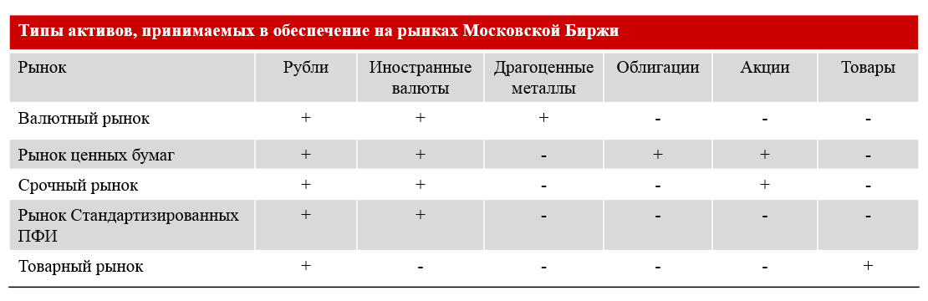
В 2015 году были введены следующие наиболее существенные изменения, расширяющие возможности участников торгов и клиринга при заключении биржевых и внебиржевых сделок с НКЦ, как с центральным контрагентом:
- на рынке ценных бумаг – внедрено РЕПО с ЦК с расчетами в долларах США и евро на срок до одной недели, расширен список бумаг, допущенных к торгам с частичным обеспечением, благодаря разделению ценных бумаг на принимаемые в обеспечение и допущенные к торгам с частичным обеспечением;
- на срочном рынке участникам клиринга предоставлена возможность контролировать риски экспирации опционов по позициям клиентов;
- на фондовом рынке по ОФЗ внедрен единый цикл расчетов Т+1 с частичным депонированием, который пришел на смену циклам расчетов T0 и Т+2. Цикл расчетов Т+1 позволяет снизить затраты участников рынка на фондирование операций на рынке государственного долга, увеличить объем операций за счет частичного обеспечения по сделкам, а также повысить эффективность работы маркет-мейкеров, что способствует росту ликвидности биржевого рынка ОФЗ;
- на рынке СПФИ утвержден алгоритм маржирования портфелей, включающих в себя опционные продукты;
- на срочном рынке, рынке ценных бумаг, валютном рынке и рынке драгоценных металлов утверждена методика определения размера обеспечения под стресс;
- запущены биржевые торги форвардными контрактами, базовым активом которых является товар (пшеница мягкая). По этим операциям используется система маржирования, аналогичная системе маржирования валютного рынка и рынка ценных бумаг.

Структура защиты ЦК

В 2015 году была разработана и внедрена новая структура уровней защиты ЦК, которая нацелена на обеспечение надежности и прозрачности взаимодействия с участниками клиринга, а также гарантированное сохранение финансовой устойчивости НКЦ в связи с выполнением им функции центрального контрагента в любой рыночной ситуации. Разработанная структура защиты соответствует международным стандартам деятельности центральных контрагентов и включает в себя следующие нововведения:
- унифицированную для всех рынков Группы «Московская биржа» систему защиты при дефолте участника;
- формирование выделенного капитала ЦК, используемого в случае дефолта участника клиринга до средств гарантийных фондов;
- обеспечение сохранности минимального уровня капитала НКЦ, гарантирующего непрерывность предоставления услуг участникам клиринга даже в случае чрезвычайной ситуации;
- механизм ограничения ответственности ЦК в случае использования остальных уровней финансовой защиты;
- порядок восполнения выделенного капитала НКЦ и гарантийных фондов.
Новая структура защиты НКЦ приведена на рисунке ниже:
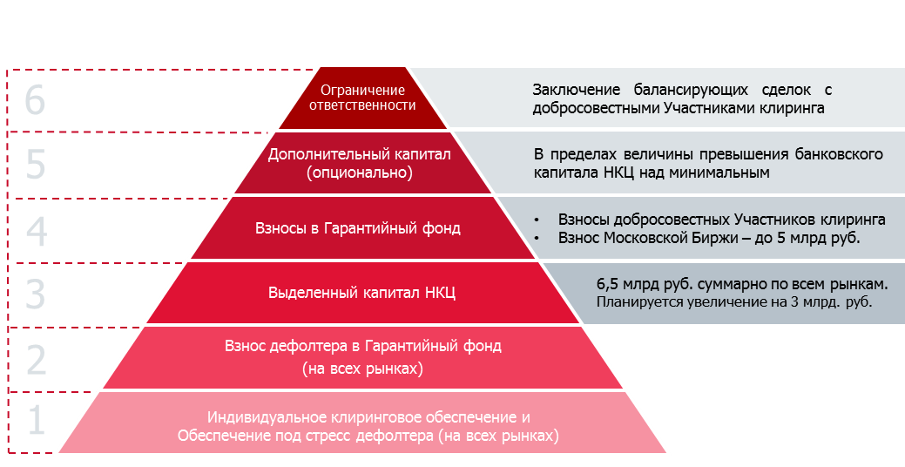
Согласно международным стандартам деятельности клиринговых организаций - центральных контрагентов уровень покрытия риска за счет средств коллективных фондов считается достаточным, если за счет этих средств в течение короткого промежутка времени может быть покрыт максимальный риск не менее чем по одной или двум дефолтным позициям. НКЦ ориентируется на покрытие максимального риска вследствие дефолта любых 2-3 участников клиринга, что превышает требования международных стандартов.
С целью обеспечения дополнительной защиты добросовестных участников клиринга использование взносов этих участников в гарантийный фонд осуществляется только в случаях, если размер совокупной задолженности недобросовестных участников клиринга перед НКЦ превысит максимально допустимую величину.
В 2015 году был сформирован гарантийный фонд на валютном рынке и рынке драгоценных металлов. Таким образом, в настоящее время на всех обслуживаемых рынках Группы «Московская Биржа» гарантийный фонд может быть использован, как инструмент покрытия потерь в случае дефолта участника клиринга. Размер гарантийных фондов по состоянию на 1 января 2016 г. представлен в таблице:
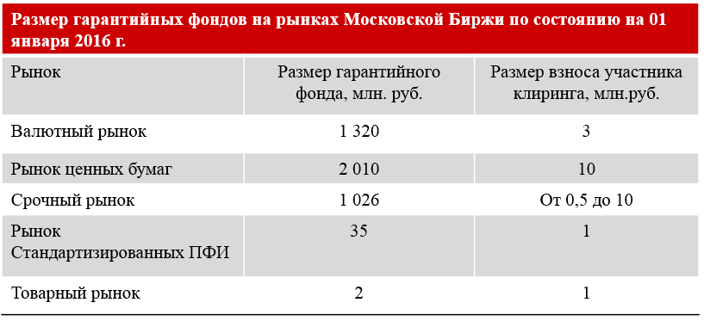
Кроме того, осуществлена унификация порядка учета средств гарантийных фондов валютного рынка и рынка драгоценных металлов, фондового, срочного и товарного рынков и перечня активов, принимаемых в гарантийные фонды, что создало дополнительные условия для более эффективного и удобного использования участникам собственных средств.
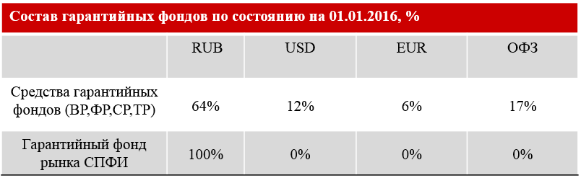
Мониторинг финансового состояния участников клиринга
В качестве эффективного инструмента мониторинга финансового состояния участников клиринга и контрагентов по активным операциям в НКЦ используется система внутреннего рейтингования. Применение формализованных внутренних оценок позволяет оперативно реагировать на ухудшение финансового состояния участников клиринга и контрагентов, устанавливать лимиты активных операций и формировать адекватные резервы на возможные потери по несущим риск операциям.
Внутреннее рейтингование осуществляется в соответствии с действующей в НКЦ Методикой определения внутренних рейтингов контрагентов (эмитентов) и включает следующие элементы:
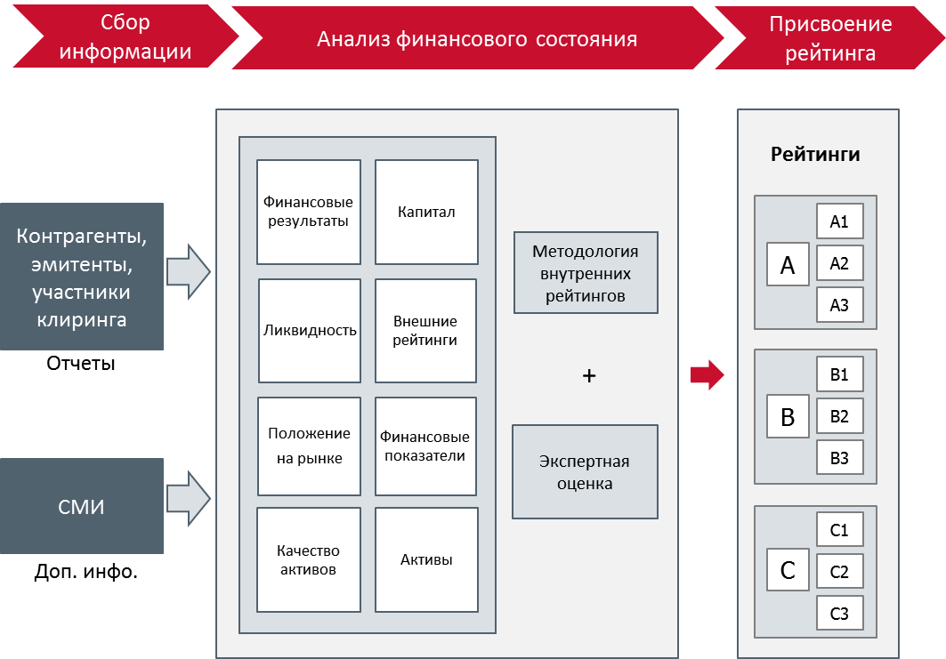

Источниками информации для определения внутреннего рейтинга служит финансовая отчетность и иная информация об участниках клиринга и контрагентах, существенная для оценки уровня принимаемых на них рисков. Внутренний рейтинг является результатом совокупной бальной оценки финансовых и нефинансовых показателей и может быть скорректирован по результатам экспертной оценки (учитываются сведения о составе собственников, данные о развитии бизнеса контрагента, рыночных позициях участника клиринга на отдельных сегментах рынка, динамике стоимости акций, эмитентами которых они являются, другая значимая информация).
По состоянию на 01.01.2016 года системой внутреннего рейтингования НКЦ было охвачено 745 организаций. Распределение по типам рейтингуемых участников клиринга и контрагентов НКЦ на 01.01.2016 года отражено в таблице:
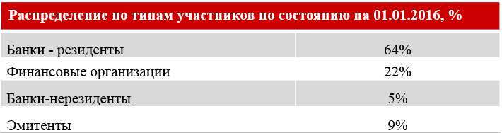
III. Управление рисками банковских операций
НКЦ в силу специфики своего статуса и видов деятельности придерживается консервативной политики по формированию активов при размещении свободных денежных средств.
Основные элементы управления рисками, возникающими при осуществлении банковской деятельности, включают:
- управление портфелем активов и пассивов;
- мониторинг финансового состояния контрагентов;
- установление лимитов;
- формирование резервов на возможные потери для покрытия рисков;
- отказ от принятия отдельных видов рисков.
Управление кредитным риском
Кредитный риск применительно к банковской деятельности НКЦ проявляется в результате осуществления НКЦ инвестиционной деятельности.
Процесс управления кредитным риском кратко представлен на рисунке ниже:
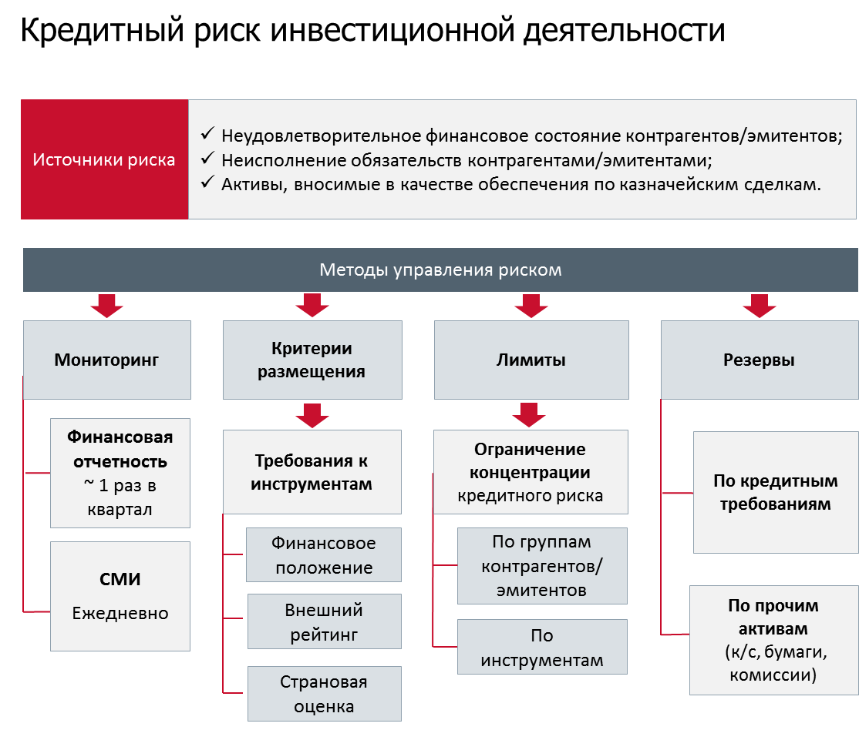
Инвестиционная деятельность НКЦ, критерии выбора контрагентов и инструментов при размещении свободных денежных средств, а также сроки размещения с учетом рыночной ликвидности инструментов регламентируются политикой осуществления казначейской деятельности Банка.
Основные положения инвестиционной политики НКЦ обеспечивают достаточную доходность активов при умеренном уровне риска:
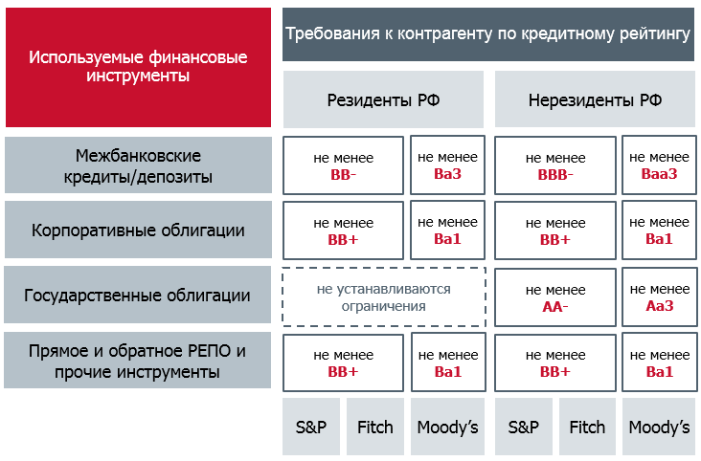

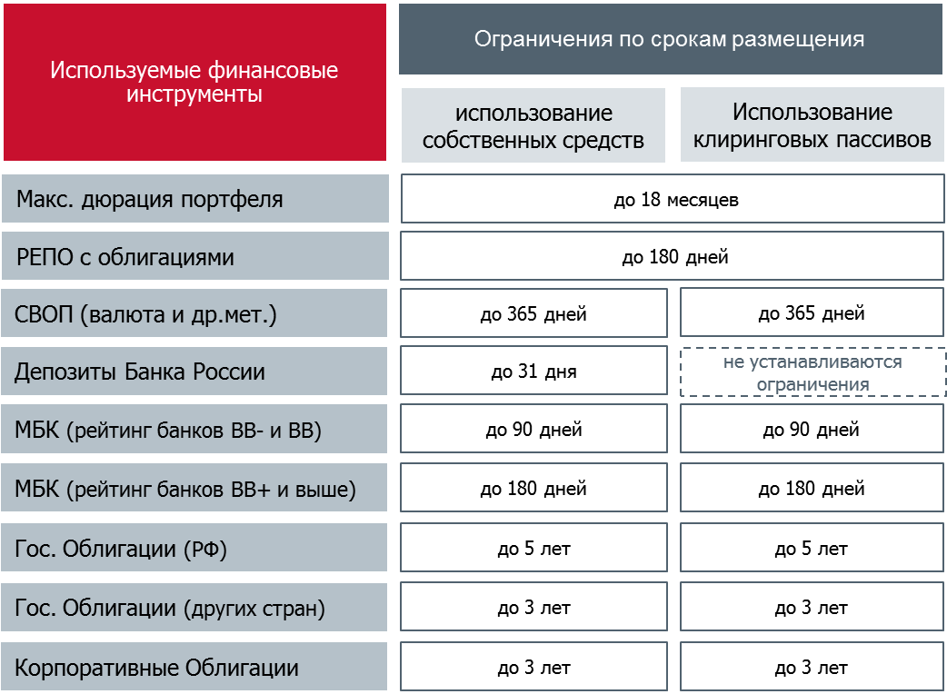
Важнейшим элементом контроля кредитных рисков, возникающих при размещении денежных средств, является лимитирование казначейских операций. Действующая система лимитов обеспечивает ограничение объема принимаемых НКЦ рисков на уровне, соответствующем гарантированному выполнению регулятивных требований Банка России и политике осуществления казначейской деятельности НКЦ.
По состоянию на 01.01.2016 в структуре подверженных кредитному риску активов НКЦ превалировали средства, размещенные на корсчетах в кредитных организациях, преимущественно в крупных иностранных и наиболее надежных российских банках. Наибольший объем средств был размещен на корсчетах в JP Morgan Chase Bank и его дочерних компаниях в связи с выполнением ими функций расчетных банков на биржевом валютном рынке Группы «Московская Биржа».
Информация о распределении совокупного портфеля ценных бумаг НКЦ в отраслевом разрезе эмитентов долговых обязательств, а также группировка активов по уровню международного рейтинга в соответствии со шкалой S&P приведена на диаграмме:

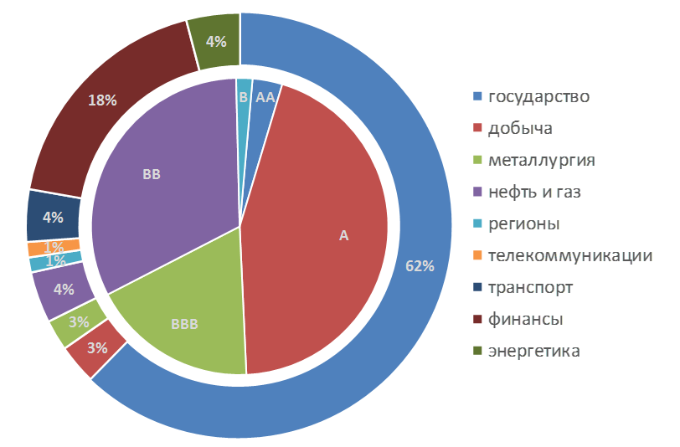

В соответствии со вступившими в силу с 01.11.2015 года нормативными изменениями к порядку формирования резервов на возможные потери по ссудам, ссудной и приравненной к ней задолженности и порядку формирования резервов на возможные потери, требования НКЦ по операциям, связанным с осуществлением клиринговой деятельности и выполнением функций центрального контрагента не подлежат резервированию. В связи с этим резервы по клиринговым операциям и операциям, связанным с выполнением Банком функций центрального контрагента не формируются и не учитывается стоимость полученного обеспечения. Благодаря высокому качеству активов показатель достаточности капитала (норматив Н1.0) на 01.01.2016 составлял 13,48%, при регулятивном минимуме в 10%, что наглядно подтверждает финансовую устойчивость НКЦ.
Управление риском ликвидности
Консервативная политика по размещению средств способствовала поддержанию уровня ликвидности, достаточного для выполнения платежных обязательств НКЦ, в первую очередь, как центрального контрагента. Управление ликвидностью направлено на обеспечение способности НКЦ своевременно и в полном объеме выполнять свои обязательства как в нормальных рыночных условиях, так и в непредвиденных чрезвычайных ситуациях без возникновения неприемлемых убытков и риска нанесения ущерба деловой репутации.
В течение 2015 года обязательные для кредитных организаций нормативы ликвидности выполнялись НКЦ с существенным запасом, как это показано в таблице:
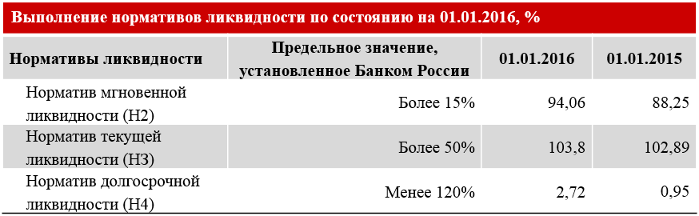

Управление риском ликвидности включает следующие процедуры:
- прогнозирование потоков платежей в разрезе основных видов валют и определение необходимого объема ликвидных активов;
- мониторинг коэффициентов ликвидности и их прогноз;
- поддержание мгновенной, текущей и долгосрочной ликвидности на уровне нормативных значений;
- планирование действий по восстановлению необходимого уровня ликвидности в неблагоприятных и кризисных условиях;
- установление лимитов и ограничений на трансформацию денежных ресурсов в другие виды активов: на операции с ценными бумагами в зависимости от вида и срока ценных бумаг, лимит открытой валютной позиции (ОВП);
- формирование оптимальной структуры активов в соответствии с ресурсной базой;
- учет срочности источников ресурсов и их объемов при размещении активов в финансовые инструменты;
- анализ негативных вариантов наступления дефицита ликвидности, оценка системы реагирования на данный риск, совершенствование механизмов и методов управления ликвидностью.

Управление ликвидностью осуществляется НКЦ в режиме реального времени на базе платежного календаря с использованием мер по оптимизации денежных потоков, совершенствования операционных регламентов активных операций, расчетов и корреспондентских отношений.
Ежемесячно проводится оценка состояния ликвидности на основе анализа разрывов ликвидности в сроках погашения требований и обязательств (анализ активов и пассивов по срокам погашения) и расчета дефицита (избытка) ликвидности и коэффициента дефицита (избытка) ликвидности нарастающим итогом по срокам погашения с учетом инструментов рефинансирования. Детализированный анализ ликвидности на основе внутренних моделей НКЦ выполняется с применением уточняющих корректировок данных бухгалтерской отчетности по составу, суммам, срочности активов и пассивов.
Ежемесячный мониторинг показателей ликвидности свидетельствует об отсутствии дефицита ликвидности в 2015 году на всех сроках, минимальный коэффициент ликвидности не снижался ниже уровня 5% на временном интервале до 1-го года, как это показано на приведенном графике:

Показатели риска ликвидности на 01.01.2016
(оценка на основе внутренних моделей Банка)
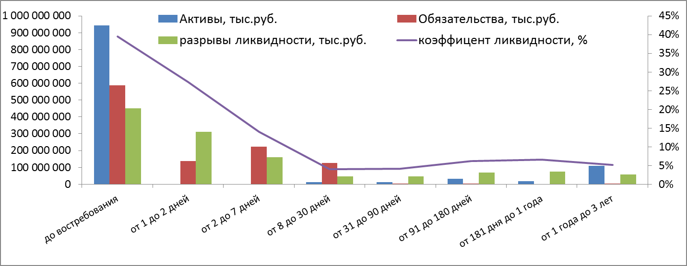

Управление рыночным риском

Применительно к деятельности ЦК рыночный риск возникает только в случае реализации кредитного риска. Таким образом, управление рыночным риском осуществляется в комплексе мероприятий по управлению кредитным риском.
С целью количественной оценки рыночного риска для различных рынков, на которых НКЦ осуществляет функции центрального контрагента, разработаны методики, используемые, в частности, для определения объема требований к размеру обеспечения, вносимого участниками клиринга.
Основной целью управления рыночным риском при размещении временно свободных денежных средств является оптимизация соотношения риск/доходность, минимизация потерь при реализации неблагоприятных событий. С этой целью НКЦ:
- осуществляет диверсификацию портфеля ценных бумаг (по срокам их погашения, отраслевой принадлежности эмитентов);
- устанавливает максимальные сроки экспираций для вложений в ценные бумаги;
- устанавливает предельные объемы вложений в ценные бумаги (по всему объему вложений, видам вложений, эмитентам);
- проводит классификацию долговых обязательств и ценных бумаг по группам риска;
- формирует резервы на возможные потери по ценным бумагам, если они не переоцениваются по текущей цене.

НКЦ подвержен процентному риску по ценным бумагам и производным финансовым инструментам, чувствительным к изменениям процентных ставок, а также срочным сделкам с ценными бумагами, чувствительными к изменению процентных ставок, как это показано в приведенной ниже таблице:

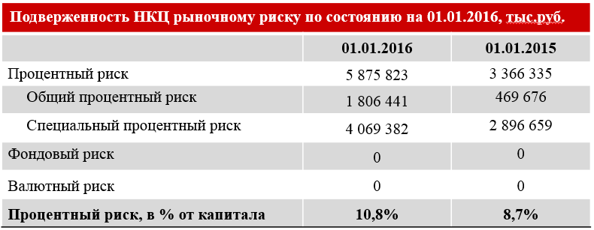

По состоянию на 01.01.2016 величина процентного риска составила 10,8% капитала (собственных средств) Банка (8,5% на 01.01.2015 г.).
Процентный риск рассчитывается как сумма общего процентного риска неблагоприятного изменения текущей (справедливой) стоимости ценных бумаг и производных финансовых инструментов, связанного с рыночными колебаниями процентных ставок, и специального процентного риска под влиянием факторов, связанных с эмитентом ценных бумаг, а также сроков, оставшихся до погашения ценных бумаг, и валюты, в которой номинированы ценные бумаги.
Фондовый риск не возникает ввиду отсутствия в портфеле Банка долевых ценных бумаг. Валютный риск реализуется вследствие неблагоприятного изменения курсов валют. Открытые позиции в иностранных валютах и драгоценных металлах по состоянию на 01.01.2015 и 01.01.2016 составили менее 1% капитала (собственных средств), в этой связи НКЦ к валютному риску не чувствителен. Величина рыночного риска в течение 2015 года оценивалась как не создающая потенциальных потерь, угрожающих финансовой устойчивости НКЦ.

IV. Стресс-тестирование финансовой устойчивости

Стресс-тестирование финансовой устойчивости НКЦ направлено на снижение рисков до приемлемого уровня, определяемого обязательностью выполнения функций инфраструктурной организации финансового рынка Российской Федерации – поддержание стабильности на обслуживаемых сегментах финансового рынка, предоставление участникам клиринговых услуг, позволяющих эффективно использовать направляемые на рынок средства.
В 2015 году комплексное стресс-тестирование финансовой устойчивости НКЦ проводилось по модернизированной методологии, что способствовало повышению надежности в обосновании принимаемых стратегических и оперативных бизнес-решений в нестандартных рыночных условиях. При стресс-тестировании НКЦ оценке подлежат риски, присущие деятельности ЦК, включая кредитный, рыночный риски и риск ликвидности, а также риски традиционной банковской деятельности.
Риск центрального контрагента определяет величину потерь вследствие неисполнения, несвоевременного либо неполного исполнения недобросовестными участниками клиринга на рынках Московской Биржи своих финансовых обязательств перед ЦК.
Банк использует модель одновременного урегулирования крупнейших дефолтных нетто-позиций контрагентов. При определении количества используемых дефолтов участников клиринга НКЦ учитывает рекомендации CPMI-IOSCO для центральных контрагентов.
Обратное стресс-тестирование НКЦ проводится с целью определения значений риск-факторов, при которых показатели финансовой устойчивости принимают критические (минимально/максимально допустимые) значения, с учетом необходимости соблюдения пруденциальных требований Банка России.
Стресс-тестирование финансовой устойчивости проводится как в направлении анализа чувствительности к действию отдельных риск-факторов, способных привести к возникновению возможных потерь ЦК, так и одновременного действия заданного набора факторов риска, что позволяет оценить достаточность финансовых ресурсов ЦК в условиях кризиса.
НКЦ проводит валидацию моделей стресс-тестирования ЦК. При значительном изменении рыночной конъюнктуры стресс-параметры оперативно пересматриваются.
Итоги стресс-тестирования, проводимого в 2015 году, свидетельствуют о способности НКЦ сохранить общую финансовую устойчивость без возникновения угрозы непрерывности деятельности, определяемую через достаточность источников покрытия рисков, в условиях смоделированных шоков и их сочетания.

Управление операционным риском

Обеспечение непрерывности деятельности НКЦ, в том числе бесперебойности функционирования его собственных систем и процессов, являлось одним из основных приоритетов в деятельности Банка, как инфраструктурного института, играющего важную стабилизирующую роль на финансовом рынке. Эта задача во многом решалась путем эффективного осуществления системы управления операционными рисками Банка, которая обеспечивается ее многоуровневой структурой, прозрачностью функций и органов управления, профильных подразделений, что в полной мере соответствует лучшим мировым практикам управления.
Операционный риск является одним из наиболее значимых рисков для НКЦ вследствие специфики деятельности в качестве клирингового центра и центрального контрагента на финансовых рынках ПАО «Московская Биржа». Система управления операционным риском выстроена с учетом рекомендаций Банка России, Базельского комитета по банковскому надзору, а также CPMI-IOSCO.
Процесс управления операционным риском включает следующие этапы:
- сбор данных о событиях операционного и правового риска, произошедших в подразделениях Банка;
- сбор и анализ данных о событиях операционного риска, произошедших в других организациях, схожих с Банком по профилю деятельности;
- выявление операционных рисков по новым продуктам и процессам;
- выявление потенциальных операционных рисков с помощью процедур самооценки;
- анализ и оценка выявленных операционных рисков;
- мониторинг операционного риска с использованием системы индикаторов операционного риска;
- разработка мер реагирования на операционный риск и контроль за исполнением мероприятий по снижению операционных рисков;
- проверка устойчивости НКЦ к сбоям операционно-информационных систем не реже одного раза в год;
- повышение квалификации сотрудников по вопросам управления операционным риском;
- политика разграничения прав доступа при вводе и обработке данных, снижающая риск несанкционированных либо ошибочных действий сотрудников соответствующих подразделений НКЦ.

Операционный риск ограничивается, прежде всего, за счет использования надежных технических средств биржевой инфраструктуры, информационных и технологических систем, многоуровневого контроля процедур проведения операций, высокой квалификации сотрудников.
В структуру системы управления рисками включены Наблюдательный совет, единоличный и коллегиальный исполнительные органы, ответственный сотрудник по управлению операционным и стратегическим риском, а также остальные сотрудники организации. Наблюдательный совет определяет ключевые принципы управления операционными рисками, в числе которых - интеграция системы управления рисками в процесс принятия управленческих решений и вовлеченность всех сотрудников компании в процесс управления рисками. Исполнительные органы обеспечивают управленческую структуру с непротиворечивыми сферами ответственности, применение на всех уровнях организации установленных принципов.
Как квалифицированный центральный контрагент, НКЦ ежемесячно предоставляет отчетность Банку России о перечне зарегистрированных инцидентах и выявленных операционных рисках.
Система управления операционным риском НКЦ предусматривает сбор и регистрацию информации о событиях операционного риска и связанных с ними реальных и возможных убытках. Оценка операционного риска проводится в процессе сбора данных по случаям реализации операционного риска, а также в процессе проведения процедур самооценки операционного риска. Результаты оценки рассматриваются Правлением Банка.
Одновременно, во взаимодействии с Ответственными сотрудниками по управлению правовым и репутационным рисками производится оценка событий операционного риска с точки зрения их влияния на уровень этих видов рисков. Одной из важных задач операционного риск-менеджмента является также максимально возможно широкая вовлеченности сотрудников Банка в процесс управления операционными рисками.
Реализуемый в НКЦ комплексный подход к снижению операционных рисков (персонала, процессов, систем) предполагает, в частности, внедрение системы определения приоритетности автоматизации процессов (с учётом рисков), проведение регулярного риск-аудита бизнес-процессов, поддержание оперативного учёта информационных активов (информационные системы, оборудование, каналы связи), резервирование каналов связи, а также внедрение проектного и сервисного подхода в работе подразделений.
Минимизация операционного риска в Банке осуществляется путем проведения превентивных и корректирующих внутренних и внешних контрольных мероприятий, в число которых, в частности, входят: внедрение новых процедур и программно-технических средств контроля доступа, разграничение прав пользователей/администраторов информационных систем, резервное копирование информации, анализ эффективности существующих, а также разработка и внедрение новых контрольных мероприятий.
В Банке осуществлялся регулярный анализ ключевых процессов, по результатам которого внедряются новые технологии, снижающие уровень операционного риска. При внедрении новых продуктов и услуг проводится комплексный многофакторный анализ проекта, включая оценку операционных рисков.
В целях совершенствования механизма управления операционным риском в Банке в 2015 году Наблюдательным советом НКЦ была принята обновленная политика управления операционным риском. В этом документе более детально прописаны подходы в части выявления, анализа и контроля операционного риска.
Особое внимание уделяется обеспечению непрерывности деятельности Банка - ключевые информационные системы обеспечены резервными каналами и мощностями, организовано надлежащее хранение информации в электронных архивах.
Выполняя функции клиринговой организацией и центрального контрагента, НКЦ исходит из необходимости быть готовым к возникновению событий, которые могут привести к приостановке обычных операционных процедур. Положение Банка России от 16.12.2003г. № 242-П «Об организации внутреннего контроля в кредитных организациях и банковских группах» обязывает кредитные организации разрабатывать планы обеспечения непрерывности и восстановления деятельности при возникновении непредвиденных обстоятельств. Следуя требованиям регулятора, в НКЦ разработана и внедрена современная модель системы менеджмента непрерывности бизнеса.
При реализации процессов обеспечения непрерывности бизнеса НКЦ использует методику международного стандарта ISO 22301 (Социальная безопасность-Системы управления непрерывностью бизнеса-Требования). Основными элементами этого подхода являются:
- политика обеспечения непрерывности бизнеса – согласованный Наблюдательным советом НКЦ документ, который регламентирует работу в области обеспечения непрерывности бизнеса в НКЦ;
- оценка рисков непрерывности бизнеса – процесс по выявлению рисков, их анализ, и оценка их влияния на бизнес НКЦ;
- анализ влияния на бизнес – это анализ всех процессов НКЦ с точки зрения оценки возможного влияние на них различных видов инцидентов с течением времени. Анализ проводится, как минимум, ежегодно и охватывает все структурные подразделения Банка;
- кризисное управление – это определение высокоуровневой стратегии обеспечения непрерывности бизнеса НКЦ, которая включает в себя заранее разработанные механизмы выхода из различных кризисных ситуаций;
- стратегия обеспечения непрерывности бизнеса – разработанная стратегия, в которой описаны принципы построения системы менеджмента непрерывности бизнеса на краткосрочную, среднесрочную и долгосрочную перспективы;
- план обеспечения непрерывности и восстановления деятельности – задокументированная процедура для использования при объявлении чрезвычайной ситуации. В плане перечислены меры для поддержания критичных бизнес функций на заранее определенном и согласованном уровне;
- план восстановления – задокументированный процесс восстановления и защиты ИТ- инфраструктуры и систем, в случае возникновения чрезвычайной ситуации;
- управление инцидентами – четко определенный и задокументированный план действий, который подлежит использованию во время чрезвычайной ситуации для минимизации влияния на персонал и критичные бизнес процессы;
- кризисные коммуникации – задокументированные приоритеты в коммуникациях при возникновении чрезвычайной ситуации, которые содержат заранее разработанные образцы для оповещения во внешнюю и внутреннюю среды;
- тестирование и проведение упражнений - важный процесс, разработанный для определения: адекватности, качества планирования, эффективности организационной подготовленности процесса обеспечения непрерывности бизнеса.
Согласно стратегии обеспечения непрерывности бизнеса и основываясь на требованиях бизнеса, в НКЦ созданы альтернативные площадки (географически разнесенные резервные офисы), которые активируются при реализации сценария недоступности основных офисов. Для оценки уровня зрелости НКЦ в области обеспечения непрерывности бизнеса регулярно готовится отчетность по ключевым показателям системы менеджмента непрерывности бизнеса и передается органам управления НКЦ.

Управление стратегическим риском
Определение стратегических целей НКЦ осуществляется в рамках Стратегии Группы «Московская Биржа» и связано с решением конкретных задач по достижению поставленных перед Банком стратегических целей.
Стратегический риск – риск неблагоприятного изменения результатов деятельности вследствие принятия ошибочных решений в процессе управления НКЦ, в том числе при разработке, утверждении и реализации стратегии развития НКЦ, ненадлежащем исполнении принятых решений, а также неспособности органов управления НКЦ учитывать изменения внешних факторов.
Стратегические цели НКЦ формируются на основе Стратегии Группы «Московская Биржа» и утверждаются Наблюдательным советом НКЦ.
Система управления стратегическим риском учитывает риски НКЦ при совмещении банковской, клиринговой деятельности с иными видами деятельности.
В процессе управления стратегическим риском НКЦ руководствуется следующими принципами:
- соответствие стратегии характеру, возможностям и масштабам деятельности НКЦ;
- внесение оперативных изменений в стратегические задачи НКЦ в случае изменения внешних и внутренних факторов;
- возможность количественной оценки соответствующих параметров стратегического риска;
- регулярное проведения мониторинга размеров параметров стратегического риска;
- осуществление оценки риска и подготовка информации для принятия надлежащих управленческих решений;
- наличие самостоятельных и независимых информационных подходов по всем значимым рискам.

Для целей мониторинга стратегического риска установлены критерии мониторинга:
- критерий мониторинга, связанный с невозможностью достичь установленные стратегические цели;
- критерий мониторинга, связанный с изменением стратегических целей.

Мониторинг стратегического риска осуществляется в соответствии с установленными критериями посредством набора качественных показателей, в том числе:
- выявление случаев несоблюдения одобренной Стратегии развития;
- выявление значительных отклонений в сроках и/или бюджете реализации стратегических проектов;
- выявление рисков, препятствующих достижению стратегических целей.
Дополнительным инструментом управления стратегическим риском на этапе реализации стратегии является мониторинг хода реализации Стратегических инициатив.
По результатам мониторинга стратегического риска предоставляется отчетность на регулярной основе уполномоченным коллегиальным органам НКЦ, которая включает в себя:
- данные об уровне и динамике стратегического риска;
- статистические данные по ключевым индикаторам риска;
- результаты программ выявления и оценки стратегического риска;
- отчет по статусам выполнения мероприятий по снижению риска;
- другую информацию, касающуюся управления стратегическими рисками.
Результаты управления стратегическим риском учитываются в процессе стратегического планирования в соответствии со стратегическими целями НКЦ и Стратегией Группы. На основании установленных текущих и плановых (целевых) показателей риск-аппетита НКЦ участвует в разработке стратегических целей.
В целях совершенствования механизма управления стратегическим риском в НКЦ в 2015 году Наблюдательным советом НКЦ была принята политика управления стратегическим риском.

Управление правовым риском

Организация управления правовым риском в НКЦ осуществляется с учетом специфики деятельности Банка, совмещающего функции центрального контрагента и клиринговой организации на финансовых рынках Группы «Московская Биржа» с банковской деятельностью, также деятельностью оператора товарных поставок. При этом особое внимание уделяется мерам по минимизации правового риска при осуществлении НКЦ функций центрального контрагента. Факторы правового риска в НКЦ являются общими для всех видов деятельности, поэтому в целях организации процесса управления правовым риском в НКЦ построена комплексная система управления правовым риском по всем направлениям деятельности НКЦ.
В целях управления правовым риском и организации работы по минимизации правового риска в НКЦ решением Наблюдательного совета НКЦ утверждена новая редакция Положения «Об организации управления правовым риском в Банке «Национальный Клиринговый Центр» (Акционерное общество)» (протокол № 8 от 24.12.2015), которая учитывает новые требования Банка России к управлению правовым риском, изложенные в Положении от 12.03.2015 № 463-П «О требованиях, направленных на снижение рисков осуществления клиринговой деятельности, и требованиях к документу (документам), определяющему (определяющим) меры, направленные на снижение кредитных, операционных и иных рисков, в том числе рисков, связанных с совмещением клиринговой деятельности с иными видами деятельности» и Указании от 15.04.2015 № 3624-У «О требованиях к системе управления рисками и капиталом кредитной организации и банковской группы», а также требования Банка России о необходимости разграничения факторов возникновения правового и регуляторного рисков в деятельности кредитной организации.
Процесс управления правовым риском предполагает распределение полномочий между различными уровнями органов управления НКЦ, а также структурными подразделениями и работниками Банка. Система полномочий по принятию решений в процессе управления правовым риском и контроля за эффективностью управления правовым риском включает в себя несколько уровней: первый уровень – Наблюдательный совет НКЦ и Комитет по рискам Наблюдательного совета; второй уровень – Правление НКЦ, Председатель Правления, Служба внутреннего аудита; третий уровень - Ответственный сотрудник по правовым вопросам, Юридическое управление, Служба внутреннего контроля, Департамент анализа и контроля рисков, Сотрудник, ответственный за управление операционным риском; четвертый уровень – другие подразделения.
В соответствии с внутренним распорядительным документом в Банке назначен Ответственный сотрудник по правовым вопросам, осуществляющий управление правовым риском и организацию работы по минимизации правового риска. Ответственный сотрудник по правовым вопросам находится в непосредственном подчинении Председателя Правления НКЦ и в своей деятельности независим от деятельности юридического управления и подразделений, осуществляющих операции (сделки), связанные с принятием правового риска.
На постоянной основе Ответственным сотрудником по правовым вопросам организуется мониторинг законодательства Российской Федерации, подготавливаются обзоры по изменениям законодательства Российской Федерации, нормативных правовых актов Российской Федерации, судебной практики, а также проектов нормативных правовых актов Российской Федерации, по вопросам, имеющим отношение к деятельности НКЦ. Такие обзоры направляются всем заинтересованным структурным подразделениям НКЦ. Руководители заинтересованных структурных подразделений обеспечивают своевременное внесение изменений во внутренние документы НКЦ, учитывающие изменения законодательства Российской Федерации.
В соответствии с внутренними документами НКЦ осуществляются сбор и анализ информации о событиях правового риска и мониторинг правового риска. Ответственным сотрудником по правовым вопросам ежеквартально подготавливается и выносится на рассмотрение и утверждение Правления НКЦ отчетность по правовому риску. Отчетность по правовому риску формируется на основании показателей оценки уровня правового риска, установленных Положением «Об организации управления правовым риском в Банке «Национальный Клиринговый Центр» (Акционерное общество)».
В целях минимизации правового риска разработаны типовые формы договоров и иных внутренних документов, установлен порядок согласования юридическим управлением заключаемых Банком договоров, проводимых операций и других сделок, отличных от типовых.
Повышенное внимание уделяется анализу претензий участников клиринга и контрагентов, а также мероприятиям, направленным на предотвращение возникновения ситуаций, способных повлечь за собой применение к НКЦ мер воздействия со стороны органов регулирования и надзора, возникновение к НКЦ судебных исков.

Управление риском потери деловой репутации

В 2015 году НКЦ осуществлял деятельность по управлению риском потери деловой репутации (далее – РПДР), руководствуясь утвержденным Наблюдательным советом положением об организации управления этим видом риска, разработанным в соответствии с Положением Банка России от 16 декабря 2003 года N 242-П «Об организации внутреннего контроля в кредитных организациях и банковских группах» и письмом Банка России от 30 июня 2005г. № 92-Т «Об организации управления правовым риском и риском потери деловой репутации в кредитных организациях и банковских группах».

Риск потери деловой репутации – это риск возникновения у Банка убытков вследствие негативного влияния на деловую репутацию внешних и внутренних факторов, перечень которых определен в упомянутом выше письме Банка России. В соответствии с адаптированной под бизнес-процессы НКЦ классификацией все факторы РПДР разбиты на четыре вида:

- несоблюдение федеральных законов, нормативных правовых актов, стандартов деятельности, нормативов и предписаний регулятора, а также нарушение договорных обязательств;
- сбой в работе IT-систем;
- ошибочные действия сотрудников;
- негативная информация во внешней среде.

В отчетный период управление РПДР осуществлялось на основе системы информационно-аналитического обеспечения процесса управления этим видом риска, центральное место в которой играет разработанная методика и рубрикатор идентификации происходивших событий в деятельности НКЦ, как событий репутационного риска и расчета его уровня. В соответствии с методикой, утвержденной Правлением Банка в 2015 году, для оценки динамики изменения РПДР создана шкала, приведенная ниже, в которой диапазоны уровней представляют собой максимально функциональную форму градации с делением на шесть уровней по мере возрастания репутационной угрозы:
- низкий приемлемый от 0 до 50 баллов;
- средний приемлемый от 51 до 150 баллов;
- высокий приемлемый от 151 до 300 баллов;
- низкий неприемлемый от 301 до 500 баллов;
- средний неприемлемый от 501 до 700 баллов;
- высокий неприемлемый от 701 до 1000 баллов.

В 2015 году в процессе управления РПДР основное внимание сосредотачивалось на мониторинге всей поступающей информации о деятельности Банка с целью выявления событий риска, их анализа и оценки с точки зрения воздействия на уровень РПДР и принятия, в случае необходимости, мер по предотвращению/снижению влияния возникающих событий на деловую репутацию организации. Основным источником возникновения событий РПДР в отчетном году являлись события операционного риска, особенно, когда эти события вызывали негативную реакцию во внешней среде. В целом, как показывает анализ мониторинга событий РПДР, их идентификации и оценки, динамика изменения уровня этого вида риска за отчетный период сохранялась в пределах показателей шкалы «приемлемый уровень». НКЦ ежеквартально отчитывался перед ДФС Банка России о результатах управления РПДР и о выполнении рекомендаций регулятора на этом направлении деятельности Банка.

Во второй половине 2015 года НКЦ была проведена подготовка к реализации завершающей стадии создания автоматизированной системы информационно-аналитического обеспечения управления РПДР, которая должна обеспечить оперативность выявления репутационных угроз и реагирования на них с целью предотвращения/минимизации возможного ущерба кредитной организации. Данный процесс планируется автоматизировать в 2016 году.

Управление регуляторным (комплаенс) риском

Регуляторный (комплаенс) риск – это риск убытков, возникающих в результате несоответствия деятельности НКЦ законодательству, Уставу и внутренним нормативным актам.
Специфика проявления регуляторного риска применительно к деятельности НКЦ в качестве клиринговой организации, центрального контрагента и оператора товарных поставок заключается в возможности возникновения расходов (убытков) НКЦ в результате несоответствия Банка, а также осуществляемой им деятельности требованиям Федерального закона от 07.02.2011 № 7-ФЗ «О клиринге и клиринговой деятельности и центральном контрагенте», федеральных законов, нормативных актов в сфере финансовых рынков, Устава и внутренних документов НКЦ, связанных с перечисленными выше видами его деятельности.
В конце 2015 года во внутренние документы и в повседневную практику внедрено разграничение факторов возникновения правового и регуляторного рисков в деятельности Банка в связи с внесением Указанием Банка России от 24.04.2014 № 3241-У изменений в Положение Банка России от 16.12.2003 № 242-П «Об организации внутреннего контроля в кредитных организациях и банковских группах».
В целях приведения системы управления регуляторным риском в соответствие с новыми требованиями Банка России решениями Наблюдательного совета Банка утверждены положение об организации управления регуляторным риском (комплаенс-риском) от 24.15.2015 г. (Протокол №8), а также внутренние документы об антикоррупционной политике от 24.09.2015 г. (Протокол №4) и о порядке предотвращения конфликта интересов от 26.06.2015 г. (Протокол №2).
Управление регуляторным риском осуществляется службой внутреннего контроля, в перечень задач которой входит осуществление следующих действий по предотвращению убытков от реализации регуляторного риска:
• мониторинг законодательства;
• взаимодействие с регулирующими органами по вопросу разработки новых нормативных актов;
• выявление регуляторного риска в существующих и запланированных внутренних процедурах;
• анализ наилучших практик осуществления мер внутреннего контроля.
На 2016 год установлены дополнительные лимиты и внутренний контроль над качественными (нефинансовыми) рисками НКЦ в соответствии с Контрольными показателями риск-аппетита. и Стратегией управления рисками и капиталом, разработанных с целью организации внутренних процедур оценки достаточности капитала (ВПОДК).

8. Система внутреннего контроля

Внутренний контроль в НКЦ осуществляется в соответствии с Федеральным законом от 02.12.1990 № 395-1 «О банках и банковской деятельности», Федеральным законом от 07.02.2011 № 7-ФЗ «О клиринге, клиринговой деятельности и центральном контрагенте», Положением Банка России от 16.12.2003 № 242-П «Об организации внутреннего контроля в кредитных организациях и банковских группах» и Приказом ФСФР России от 13.08.2013 №13-72/пз-н «Об утверждении требований по организации внутреннего контроля клиринговой организации, а также к документу, устанавливающему порядок осуществления внутреннего контроля клиринговой организации», с учетом характера и масштаба осуществляемых операций, уровня и сочетания принимаемых рисков, как клиринговой организацией-центральным контрагентом и Банком, оказывающих взаимное влияние друг на друга.
Внутренний контроль осуществляется в целях обеспечения:
- эффективности финансово-хозяйственной деятельности НКЦ при совершении банковских операций и других сделок, выполнении функции клиринговой организации и центрального контрагента; эффективности управления активами и пассивами, включая обеспечение сохранности активов, управления банковскими рисками/рисками центрального контрагента;
- достоверности, полноты, объективности и своевременности составления и представления финансовой, бухгалтерской, статистической и иной отчетности;
- информационной безопасности, т.е. защищенности интересов НКЦ в информационной сфере, представляющей собой совокупность информации, информационной инфраструктуры, субъектов, осуществляющих сбор, формирование, распространение и использование информации, а также системы регулирования возникающих при этом отношений;
- соблюдения требований законодательства Российской Федерации, Устава НКЦ и внутренних документов Банка;
- исключения вовлечения НКЦ и участия его работников в осуществлении противоправной деятельности, в том числе легализации (отмывания) доходов, полученных преступным путем, и финансирования терроризма, в проведении сомнительных операций;
- снижения риска возникновения у Банка убытков в результате применения санкций и (или) иных мер воздействия со стороны надзорных органов, в том числе из-за несоблюдения законодательства Российской Федерации, внутренних документов Банка, стандартов саморегулируемых организаций, а также своевременного представления в соответствии с законодательством Российской Федерации сведений в органы государственной власти и Банк России, поддержания эффективности системы внутреннего контроля по противодействию легализации (отмыванию) доходов и финансированию терроризма НКЦ на уровне, достаточном для управления риском легализации (отмывания) доходов, полученных преступным путем, и финансирования терроризма.
Эффективность системы внутреннего контроля, функционирующей в НКЦ, достигается:
- процедурами контроля, реализуемые на всех уровнях управления;
- осуществлением периодических проверок обеспечения соответствия всех областей деятельности установленным политикам и процедурам;
- обеспечением встроенности контрольных процедур в ежедневные операции НКЦ;
- осуществлением последующего контроля проведенных операций;
- обеспечением разделения функционала и отсутствием конфликта интересов при выполнении персоналом своих обязанностей;
- обеспечением соответствия проводимых операций действующему законодательству Российской Федерации, нормативным актам Банка России;
- обеспечением оперативного доведения необходимой информации до соответствующих работников НКЦ;
- обеспечением соответствующего уровня безопасности информационных систем;
- проведением ежедневного мониторинга наиболее рискованных операций;
- проведением внешнего и внутреннего аудита системы внутреннего контроля;
- осуществлением на регулярной основе контроля за эффективностью принятых подразделениями и органами управления мер по результатам проверок, обеспечивающих снижение уровня выявленных рисков;
- обеспечением своевременного доведения до менеджмента и Наблюдательного совета информации о существенных рисках и недостатках внутреннего контроля.
По состоянию на 31.12.2015 в систему органов внутреннего контроля НКЦ, осуществляющих внутренний контроль в соответствии с полномочиями, определенными Уставом и внутренними документами НКЦ, входили:
- органы управления НКЦ (Общее собрание акционеров, Наблюдательный совет, Правление, Председатель Правления);
- ревизионная комиссия НКЦ;
- главный бухгалтер НКЦ (его заместители);
- служба внутреннего аудита (далее-СВА). СВА действует под непосредственным контролем Наблюдательного совета НКЦ. Основной задачей службы внутреннего аудита является независимая объективная оценка эффективности внутреннего контроля, системы риск-менеджмента и корпоративного управления. По результатам независимой оценки функции внутреннего аудита, проведенной в 2015 году, PricewaterhouseCoopers отметил, что СВА осуществляет оценку и мониторинг системы внутреннего контроля, качественно и эффективно выполняя свои обязанности в соответствии с нормативными требованиями Банка России, Группы «Московская Биржа» и бизнес-потребностями Банка.
- служба внутреннего контроля (далее-СВК). СВК действует под непосредственным контролем Председателя Правления НКЦ. В части вопросов, связанных с выполнением требований законодательства о противодействии неправомерному использованию инсайдерской информации и манипулированию рынком, руководитель службы внутреннего контроля подотчетен Наблюдательному совету НКЦ. Основными функциями СВК являются выявление комплаенс риска (регуляторного риска) и организация управления этим риском, контроль соблюдения НКЦ законодательства о противодействии неправомерному использованию инсайдерской информации и манипулированию рынком в соответствии с Федеральным законом от 27.07.2010 N 224-ФЗ «О противодействии неправомерному использованию инсайдерской информации и манипулированию рынком и о внесении изменений в отдельные законодательные акты Российской Федерации». Также, СВК обеспечивает контроль выполнения требований Федерального закона от 07.02.2011 N 7-ФЗ «О клиринге, клиринговой деятельности и центральном контрагенте».
- служба финансового мониторинга - структурное подразделение НКЦ по противодействию легализации (отмыванию) доходов, полученных преступным путем, и финансированию терроризма, созданное и осуществляющее свою деятельность в соответствии с пунктом 2 статьи 7 Федерального закона от 07.08. 2001 N 115-ФЗ "О противодействии легализации (отмыванию) доходов, полученных преступным путем, и финансированию терроризма".
Приказом Председателя Правления назначен ответственный сотрудник (руководитель службы финансового мониторинга) - специальное должностное лицо, ответственное за реализацию правил внутреннего контроля в целях противодействия легализации (отмыванию) доходов, полученных преступным путем, и финансированию терроризма в НКЦ;
- служба информационной безопасности;
- департамент анализа и контроля рисков (далее-ДАКР)– структурное подразделение НКЦ, деятельность которого направлена на формирование единой и эффективной системы управления экономическими рисками НКЦ, как кредитной организации и клирингового центра, осуществляющего деятельность на рынках Группы «Московская Биржа». Также, ДАКР координирует и контролирует работу всех подразделений (работников), осуществляющих функции управления нефинансовыми рисками;
- ответственный сотрудник по правовым вопросам – лицо, осуществляющее управление правовым риском и организацию работы по минимизации правового риска. Ответственный сотрудник по правовым вопросам осуществляет свою деятельность в соответствии с законодательством Российской Федерации, нормативными актами Банка России, Уставом и внутренними документами НКЦ;
- ответственный сотрудник по управлению риском потери деловой репутации - лицо, осуществляющее управление риском потери деловой репутации и организацию работы по его минимизации. Ответственный сотрудник по управлению риском потери деловой репутации осуществляет свою деятельность в соответствии с законодательством Российской Федерации, нормативными актами Банка России, Уставом и внутренними документами НКЦ;
- должностное лицо, ответственное за организацию управления операционным и стратегическим риском. Должностное лицо, ответственное за организацию управления операционным и стратегическим риском, осуществляет свою деятельность в соответствии с законодательством Российской Федерации, нормативными актами Банка России, Уставом и внутренними документами НКЦ;
- Иные структурные подразделения и работники НКЦ, осуществляющие внутренний контроль в соответствии с полномочиями, определенными внутренними документами НКЦ.
Взаимодействие подразделений и работников НКЦ, входящих в систему внутреннего контроля, проиллюстрировано на схеме.
Взаимодействие подразделений и сотрудников НКЦ, входящих в систему внутреннего контроля
Общее собрание акционеров

Служба внутреннего аудита
Ревизионная комиссия
Наблюдательный совет

Служба внутреннего контроля
Правление,
Председатель Правления
Главный бухгалтер и его заместители
Департамент анализа и контроля рисков;
Ответственный сотрудник по правовым вопросам;
Ответственный сотрудник по управлению риском потери деловой репутации;
Должностное лицо, ответственное за управление операционным и стратегическим риском.

Служба финансового мониторинга
Заместитель Председателя Правления
Иные структурные подразделения и работники НКЦ, осуществляющие внутренний контроль в соответствии с полномочиями, определенными внутренними документами НКЦ

9.Технологическая платформа

Качество и бесперебойность оказания критически важных клиринговых сервисов во многом определяется надежностью программно-технического комплекса. В 2015г. Банк продолжал совершенствовать и улучшать информационно-технологическую инфраструктуру, поддерживал функционирование всех систем автоматизированной обработки данных, установленных в НКЦ на уровне, отвечающем мировым стандартам.
В отчетном году выполнен большой объем работ по автоматизации процессов, связанных с внедрением новых услуг и изменениями, происходящими в инфраструктуре финансового рынка России. Наиболее значимыми из них были:
- Создание системы «Конвертер СВИФТ сообщений», которую планируется использовать при переходе на резервные/альтернативные по отношению к системе SWIFT каналы взаимодействия с обслуживающими банками. В результате к концу года Банк имеет программный комплекс, позволяющий использовать альтернативные каналы связи с целью исполнения обязательств по итогам клиринга, а также управления ликвидностью НКЦ (АО), Решение этой задачи повысило технологическую устойчивость Банка к негативным факторам внешней среды.
- Запуск системы WEB-клиринг, являющейся современным развитием системы электронного документооборота с использованием Web-технологий. Это позволило расширить спектр технологий, используемых в подсистеме ЭДО НКЦ.
- Развитие двухуровневого доступа к торгам на рынках Московской Биржи.
- Расширение на рынке «Стандартизованных ПФИ» спектра принимаемых внебиржевых сделок на валютные свопы и форварды.
- Объединение технологии расчетов по всем рынкам Московской Биржи на базе системы центрального контрагента (СЦК). Расчеты на фондовом рынке Московской Биржи были перенесены из системы расчетов по валютным торгам в СЦК. Таким образом, к концу 2015г. в Банке обработка только одного вида операций – расчетов по валютным торгам – осталась в Legacy системе. В результате, осуществлены дальнейшие шаги по унификации технологии клиринга и расчетов в рамках систем НКЦ.
В течение года велась активная работы по автоматизации изменений, связанных с новыми законодательными требованиями Банка России. Был выполнен комплекс задач по автоматизации ИБС «Центавр Омега» (установлено более 650 обновлений/доработок в соответствии с заявками пользователей и распоряжениями/указаниями контролирующих органов), включая:
- Формирование отчетности по FATCA для налогового органа США (IRS).
- Автоматизация формирования налоговой декларации.
- Формирование налоговых регистров по сделкам SWAP ПФИ.
- Автоматизация последующего контроля соблюдения лимитов, в части корреспондентских счетов.
- Автоматизация отложенного налога на прибыль с целью выполнения требований порядка бухгалтерского учета отложенного налога на прибыль.

За 2015 года Количество пользователей ИБС «Центавр Омега» за 2015 г. увеличилось на 12%. Объем транзакций увеличился более чем на 10% и составил 81 981 293 шт.;
Количество учтенных записей контрагентов и эмитентов юридических лиц увеличилось на 7% и составило 3422 шт., аналогичный показатель по физическим лицам увеличился на 35% и составил 6936 шт.
Развитие экосистемы продуктов Softwell NAVIGATOR не ограничилось введением новых инструментов на рынке «Стандартизованных ПФИ». Здесь так же следует отметить:
- Внедрение инновационного сервиса FinCAD, в котором риск-модель является настраиваемым параметром (ранее риск-модель программировалась вендером). Кэширование риск-модели теперь происходит в БД, что дает дополнительный прирост производительности.
- Реализацию специализированного интерфейса наблюдателя Банка России на «Рынке СПФИ МБ». Для реализации потребовалось внедрить принципиально новый тип пользователя, а также разработать схему доступа к ТоговоКлиринговой системе NAVIGATOR через торговую сеть Московской Биржи (а не через Интернет, как у прочих участников).
- Реализацию загрузки котировок Bloomberg BVAL для СЦК в целях определения текущей справедливой стоимости облигаций в залоге у ЦК.
- Замену серверов Шины данных NAVIGATOR – резервного и основного – на новые с обновлением платформы с Windows 2003 + Oracle 10g на Windows 2012 + Oracle 12c.
- Развитие интеграции с ИБС «Центавр Омега»: реализована передача дополнительной информации о сделках СПФИ. В частности передача ТСС по внебиржевым сделкам СПФИ и даты клиринга как параметра платежа.

Количественные показатели на рынке СПФИ в 2015г. составили:
Показатель | Всего | Новых
Активных пользователей | 36 | 6
Активных логинов Участников Клиринга Рынка СПФИ | 62 | 27
Сделок Участник Клиринга - ЦК на Рынке СПФИ | 128 | 100
Для обеспечения гарантированно надежного доступа НКЦ к платежным системам Банка России и информационным электронным сервисам Федеральных служб России проведено комплексное тестирование специализированных комплексов на резервной площадке (ул. Спартаковсая-12). Специализированные комплексы (платежи и отчетность в Банк России) на резервной площадке находятся в режиме готовности к немедленному применению. С целью оптимизации бизнес процессов по работе с платежной системой Банка России осуществлен перевод интерфейса взаимодействия НКЦ с платежными системами регулятора на унифицированный комплекс повышенной надежности «Клиент Банка России специальный».
Программно-технический комплекс (далее - ПТК) Банка расположен на двух территориально удаленных вычислительных центрах с полным дублированием наиболее критичных систем автоматизированной обработки данных.
В рамках расширения возможности используемых вычислительных центров, а так же в целях повышения устойчивости к сбоям и уменьшения операционных рисков было закуплено 19 новых, более производительных серверов и начата работа по созданию нового контура для основных систем обработки данных в новом вычислительном центре компании DataSpace, имеющем сертификат Tier III. Одновременно с этим на серверах СУБД осуществлен переход с операционной системы HP-UX на новую, более распространенную в мире операционную систему Linux, что позволит получать более эффективную техническую поддержку производителя с меньшими финансовыми затратами, и выполнен переход на ПО ORACLE 12c.
Проведена модернизация программно-аппаратного комплекса формирования и хранения электронных архивов операционного дня банка: внедрен в промышленную эксплуатацию программный комплекс «Symantec Backup Exec 15» на платформе Windows-сервера 2012 R2, проведена модернизация системы хранения данных «HP MSA G3».
Продолжается развитие сервисов системы управления базами данных (СУБД) ORACLE. В 2015г. суммарный объем сопровождаемых баз данных (БД) достиг 14,1 Тб, количество БД в 38 шт.
Получило продолжение решения задачи автоматического размещения риск-параметров на сайте НКЦ. В 2015г выполнено автоматическое размещение на сайте НКЦ риск-параметров на фондовом и валютном рынках Московской Биржи.
Проведенный в 2015г. нагрузочный тест показал работоспособность ПТК Банка при нагрузке, вдвое превосходящей текущую.
10.Основные финансовые результаты
Основные финансовые результаты деятельности по состоянию на 01.01.2016 г. (в тыс. руб.)
Собственные средства (капитал) | 54 130 884
Чистые доходы, всего, | 29 270 946
Операционные расходы | 1 186 620
Прибыль до налогообложения | 28 084 326
Начисленные (уплаченные) налоги | 5 437 891
Прибыль после налогообложения | 22 646 435

Динамика изменений финансовых результатов (тыс. руб.)

Показатели | изменение 2015/2014 | 2015 | 2014
Процентные доходы |  | 59 095 188 | 20 758 102
Процентные расходы |  | 35 963 012 | 9 837 677
Чистые процентные доходы | 212 % | 23 132 176 | 10 920 425
Изменение резерва на возможные потери по ссудам, по ссудной и приравненной к ней задолженности |  | 102 550 | -100 161
Чистые процентные доходы после создания резерва на возможные потери | 215 % | 23 234 726 | 10 820 264
Комиссионные доходы (в т. ч. за клиринговое обслуживание) | 129 % | 5 900 548 | 4 575 888
Комиссионные расходы | 125 % | 105 524 | 84 248
Чистые доходы от операций с финансовыми активами, оцениваемыми по справедливой стоимости через прибыль или убыток |  | 151 923 | 923 191
Чистые доходы от операций с ценными бумагами, удерживаемыми до погашения |  | 0 | 0
Чистые доходы от операций с ценными бумагами, имеющимися в наличии для продажи |  | -130 049 | - 1 403 198
Чистые доходы от операций с иностранной валютой |  | 1 449 616 | 5 875 263
Чистые доходы от переоценки иностранной валюты |  | -1 277 140 | -6 125 614
Изменение резерва на возможные потери по ценным бумагам, удерживаемые до погашения |  | 0 | 0
Резервы под обесценение прочих активов |  | 41 794 | -40 840
Прочие операционные доходы |  | 5 052 | 63 527
Чистые доходы (расходы) | 200 % | 29 270 946 | 14 604 233
Операционные расходы | 116 % | 1 186 620 | 1 021 997
Прибыль (убыток) до налогообложения | 207 % | 28 084 326 | 13 582 236
Возмещение (расход) по налогам |  | 5 437 891 | 2 661 291
Прибыль (убыток) после налогообложения | 207 % | 22 646 435 | 10 920 945
Выплаты из прибыли после налогообложения, всего, в том числе: |  | 0 | 0
распределение между акционерами в виде дивидендов |  | 0 | 0
отчисления на формирование и пополнение резервного фонда |  | 0 | 0
Неиспользованная прибыль (убыток) после налогообложения |  | 22 646 435 | 10 920 945

Динамика изменения собственных средств (капитала) Банка и основных показателей, включаемых в расчет капитала (тыс. руб.)

Банк осуществляет управление капиталом, исходя из необходимости продолжения своей деятельности, соблюдения необходимого баланса между обеспечением финансовой устойчивости при любых экономических условиях функционирования его бизнеса, снижением издержек участников рынка и обеспечением прибыльности вложений акционеров на высоком уровне.
Являясь компанией Группы Московская Биржа, в отчетном периоде Банк осуществлял управление капиталом, руководствуясь задачами, определенными Стратегией Группы на 2012-2015 годы в области развития централизованного клиринга и повышения надежности Центрального контрагента. Принимая во внимание необходимость соблюдения регулятивных требований к капиталу кредитных организаций, Банк осуществлял прогнозирование величины капитала с учетом темпов роста операций на биржевых рынках Группы, роста объемов депонируемых участниками клиринга средств для обеспечения исполнения обязательств по сделкам, а также с учетом величины рисков, принимаемых в связи с реализацией приоритетных проектов Группы, предусматривающих осуществление централизованного клиринга с участием Банка. При прогнозировании величины капитала и уровня его достаточности, Банк ориентировался также на планируемые выплаты дивидендов в соответствии с дивидендной политикой Группы.
Наименование статьи | 01.01.2016 | 01.01.2015
Собственные средства (Капитал), итого, | 54 130 884 | 38 542 136
в т.ч.:
Базовый капитал | 31 346 599 | 27 688 179
Основной капитал | 31 346 599 | 27 688 179
Дополнительный капитал | 22 784 285 | 10 853 957
В отчетном периоде Банк в полном объеме выполнял все предусмотренные требования к достаточности капитала.

Год | 2007 | 2008 | 2009 | 2010 | 2011 | 2012 | 2013 | 2014 | 2015
Собственные средства (капитал) | 715 875 | 2 131 622 | 4 251 640 | 8 126 112 | 9 999 913 | 13 501 400 | 28 839 271 | 38 542 136 | 54 130 884
Прибыль | 15 258 | 373 478 | 937 956 | 1 738 448 | 3 615 799 | 7 034 380 | 13 350 109 | 20 914 899 | 43 766 172
Уставный капитал | 700 000 | 1 735 000 | 1 735 000 | 4 435 000 | 6 170 000 | 6 170 000 | 15 170 000 | 16 670 000 | 16 670 000
Резервный фонд | 1 262 | 24 704 | 86 750 | 221 750 | 308 500 | 308 500 | 966 775 | 966 775 | 966 775
Источники, уменьшающие собственные средства (капилал), в том числе:
Выделенный капитал | 0 | 0 | 0 | 0 | 0 | 0 | 0 | 0 | 6 500 000
Капитал ЦК на покрытие возможных потерь | 0 | 0 | 0 | 0 | 0 | 0 | 0 | 0 | 766 498

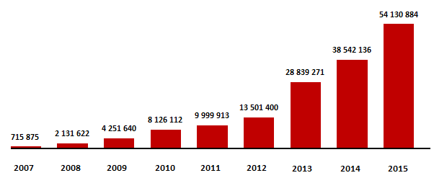

Собственные средства (капитал)

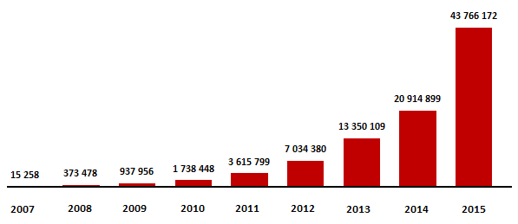
Прибыль

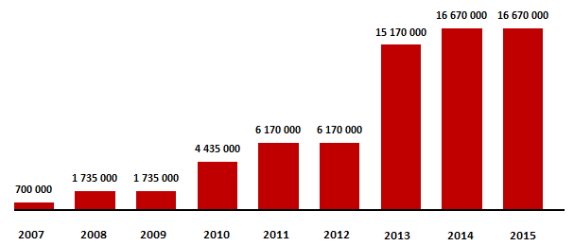
Уставный капитал

С 01 ноября 2015 года вступили в силу изменения в нормативные документы Банка России, регулирующие деятельность центрального контрагента, в соответствии с которыми центральный контрагент обязан обособить часть собственных средств (капитала) для покрытия возможных потерь, как вызванных неисполнением участниками клиринга своих обязательств, так и не связанных с неисполнением обязательств участниками клиринга.
В соответствии с данными изменениями Банк отразил на отдельных лицевых счетах по учету нераспределенной прибыли средства, предназначенные:
• для покрытия возможных потерь, вызванных неисполнением участниками клиринга своих обязательств (средства, используемые центральным контрагентом до использования средств, внесенных добросовестными участниками клиринга в коллективное клиринговое обеспечение) - выделенный капитал центрального контрагента - в размере 6 500 000 тыс. руб.;
• для обеспечения прекращения или реструктуризации деятельности центрального контрагента в размере 510 999 тыс. руб.;
• для покрытия возможных потерь в результате ухудшения финансового положения центрального контрагента вследствие уменьшения его доходов или увеличения расходов, не связанных с неисполнением обязательств участниками клиринга, в размере 255 499 тыс. руб.
Средства Центрального контрагента, сформированные в соответствии с требованиями действующего законодательства, нормативными документами Банка России, предназначенные для покрытия потерь, указанных выше, уменьшают собственные средства (капитал) Банка.
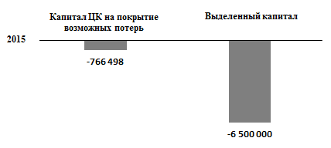
Источники, уменьшающие собственные средства (капилал)

11.Кадровая политика Банка
В 2015 году в рамках кадровой политики Банка особое внимание уделялось вопросам приведения политики в области оплаты труда работников Банка в соответствие требованиям регулятора. Среди значимых задач, которые решались в рамках кадровой политики Банка в 2015 году, также можно выделить следующие:
- реализация проекта в области обучения персонала по развитию менеджерских компетенций у руководителей разных уровней, что важно для вклада в развитие управленческой культуры Банка;
- расширение спектра страховой защиты работников Банка и улучшение условий предоставления некоторых видов социальной поддержки.

Организационная структура Банка

Численность работников Банка за отчетный период увеличилась на 5 человек или на 3% по сравнению с предыдущим годом и составила на конец 2015 года 160 работников.
В феврале 2015 года Луис Висенте, занимавший с сентября 2013 года должность Управляющего директора Банка, назначен на должность Заместителя Председателя Правления Банка, на которой он курирует вопросы модернизации и развития системы риск-менеджмента НКЦ. С апреля 2015 года Луис Висенте также избран членом Правления Банка. Таким образом, до 5 человек увеличился количественный состав Правления Банка.
Значимые организационные изменения затронули одно из ключевых подразделений Банка – Департамент клиринга. В целях повышения эффективности обеспечения клиринговой деятельности внутренние подразделения департамента были перераспределены по функциям – проведение клиринговых операций и оформление клиринговых операций – взамен ранее существовавшей структуры, отражавшей обеспечение деятельности каждого обслуживаемого рынка в отдельности. Для целей улучшения деятельности соответствующих направлений в составе департамента выделены два подразделения, специализированно осуществляющих функции продвижения и информационной поддержки клиринговых услуг, а также функционального тестирования специализированного программного обеспечения.

Политика в области оплаты труда

В рамках реализации политики в области оплаты труда Банк стремится обеспечить конкурентоспособный уровень оплаты труда, т.е. сопоставимый с уровнем оплаты в компаниях, референтных НКЦ по масштабу бизнеса и специфике деятельности для того, чтобы иметь возможности привлекать на работу высококвалифицированных специалистов и руководителей, мотивировать и удерживать квалифицированные кадры Банка.
Начатая в предыдущем году работа по приведению политики в области оплаты труда в соответствие требованиям регулятора завершена к концу 2015 года.
Фиксированная часть оплаты труда является основой вознаграждения работников Банка. Базовое вознаграждение, являющееся элементом фиксированной части оплаты труда, дифференцировано по уровням должностей (грейдам) в зависимости от их значимости для Банка и вклада в результаты его деятельности, в том числе с учетом уровня и сочетания принимаемых рисков при осуществлении деятельности на должности, уровня ответственности.
Для достижения соответствия системы оплаты труда стратегии Банка, характеру и масштабу совершаемых операций, результатам его деятельности, уровню и сочетанию принимаемых рисков в НКЦ применяется материальное стимулирование, основной задачей которого является установление связи размера нефиксированной части оплаты труда с вкладом каждого работника, т.е. экономически оправданное соответствие между результатом работы, согласованным с целями Банка, и затратами на стимулирование.
Целевой размер нефиксированной части оплаты труда (годового бонуса или годовой премии) определяется в рамках утвержденной Наблюдательным советом Банка структуры соотношения фиксированной и нефиксированной частей оплаты труда в общем размере вознаграждения работников или индивидуальными условиями трудового договора, но в рамках требуемого Инструкцией № 154-И соотношения. Целевые размеры годового бонуса также дифференцированы по грейдам и в зависимости от категории работника (работники, принимающие риски; работники, управляющие рисками; работники, осуществляющие внутренний контроль; остальные работники). Целевой размер годового бонуса работников Банка подлежит корректировке в зависимости от результатов выполнения работниками ключевых показателей эффективности деятельности (целей, KPIs) и после подведения итогов работы в отчетном периоде Банка в целом. Помимо этого, рассмотрение вопроса о премировании и его размере производится также с учетом данных статистической и бухгалтерской отчетности, сведений оперативного учета, результатов проверок внутренних/внешних аудиторов и регулирующих органов, результатов оценки рисков и прочих факторов.
В отношении членов исполнительных органов и иных работников, принимающих риски, предусматривается и применяется отсрочка (рассрочка) и последующая корректировка не менее 40 процентов нефиксированной части оплаты труда исходя из сроков получения финансовых результатов их деятельности (на срок не менее 3 лет, за исключением операций, окончательные финансовые результаты которых определяются ранее указанного срока), включая возможность сокращения или отмены нефиксированной части оплаты труда при получении негативного финансового результата в целом по Банку или по соответствующему направлению деятельности. Расчет размера долей отсроченной (рассроченной) части годового бонуса работников, принимающих риски, за отчетный период по срокам выплаты (начисления) производится работниками подразделений, управляющих рисками, и представляется на утверждение Наблюдательному совету Банка.
Внутренними документами Банка регламентированы все нестандартные выплаты (льготы), определен термин «Крупное вознаграждение», и закреплен порядок контроля за выплатами такого вознаграждения работникам Банка. В Банке определен порядок оценки эффективности организации и функционирования системы оплаты труда, а также подразделение, на которое возложены полномочия по мониторингу системы оплаты. Также в деятельность подразделений, осуществляющих внутренний контроль, и подразделений, осуществляющих управление рисками, включены задачи по совершенствованию документов Банка, устанавливающих систему оплаты труда, в зависимости от результатов деятельности НКЦ с учетом уровня рисков, принимаемых Банком, его подразделениями и работниками, а также изменений стратегии кредитной организации, характера и масштаба его деятельности.
В составе Наблюдательного совета Банка создан и функционирует специальный орган – комитет по назначениям и вознаграждениям, – к компетенции которого в том числе относится формирование рекомендаций и подготовка для Наблюдательного совета Банка проектов решений по вопросам организации, мониторинга и контроля системы оплаты труда, оценки ее соответствия стратегии Банка, характеру и масштабу совершаемых операций, результатам его деятельности, уровню и сочетанию принимаемых рисков.
В конце 2015 года проведены внутренняя (службой внутреннего аудита) и внешняя независимые оценки системы оплаты труда Банка, которые показали соответствие системы оплаты труда характеру и масштабу совершаемых им операций, результатам его деятельности, уровню и сочетанию принимаемых рисков с учетом требований Инструкции №154-И.

Социальная поддержка работников Банка

Банк стремится обеспечить социальную защищенность работников, способствующую повышению эффективности и качества их труда, предоставляя работникам корпоративную социальную поддержку.
Помимо постоянно предоставляемого работникам Банка социального пакета, куда входят разные виды материальной помощи, добровольное медицинское страхование (ДМС) и международное медицинское страхование от критических заболеваний (ММС), в 2015 году Банк предоставил всем работникам новый вид страхования - страхование от несчастного случая и болезней (НСиБ).
В 2015 году страховкой ДМС было обеспечено 97,5% работников Банка, а 63% работников (из числа застрахованных) выбрали программы ДМС и для членов своих семей. Возможностью страхования по программам ММС воспользовались 71% работников, по НСиБ – застрахованы все работники НКЦ.

Обучение и развитие работников Банка
По данным на конец отчетного периода, все работники Банка имели высшее профессиональное образование, а 16,8% работников – второе высшее образование. Помимо этого, двое работников имели ученую степень кандидата наук, 43% работников - квалификационный аттестат ФСФР, что дает право Банку на проведение различных видов деятельности на финансовом рынке.
Внутренне обучение и развитие работников Банка
В отчетном году для работников Банка было проведено более 50 тренингов, направленных на развитие навыков коммуникации, публичных выступлений, управления конфликтными ситуациями, по персональной ответственности. Всего в таких тренингах приняли участие 31% работников Банка.
В 2015 году в компаниях Группы «Московская Биржа» состоялся первый выпуск по итогам обучения в рамках внутрикорпоративной программы «MOEX Business University». Основной акцент данной программы – подготовка лидеров изменений. Эта комплексная программа (длительностью более одного года) разрабатывалась и внедрялась для развития лидерства в управлении изменениями. 12,5% (от общего числа выпускников этой программы) составили работники Банка. Они успешно завершили обучение в «MOEX Business University», защитив свои бизнес-проекты в командах совместно с коллегами из других компаний.
Также в отчетном году произведен отбор и дан старт обучения по программе «MOEX Business University 2.0.» - второго потока участников. При высоком конкурсе на участие в программе – более 3-х человек на место – 12% от всего количества мест на обучение заняли работники Банка, и уже к концу 2015 года все участники второго потока прошли большинство курсов по программе обучения, а также подготовили к экзаменационной защите командные бизнес-проекты.
Для руководителей высшего звена управления компаний Группы в отчетном году было проведено обучение по программе «Мини MBA» под руководством одного из профессоров, сотрудничающего с Harvard Business School. В программе приняли участие 8 руководителей из ключевых направлений деятельности Банка. Для развития руководителей среднего звена в 2015 году осуществлен запуск программы «Факультет менеджмента». Данная программа направлена на развитие управленческих навыков и формирования команды профессионалов. В программе приняли участие 6 руководителей среднего звена управления Банка.

Внешнее обучение работников Банка
В течение 2015 года 61 работник Банка прошел профессиональное (внешнее) обучение, что почти на 42% больше по сравнению с общим количеством работников Банка, прошедших профессиональное обучение в 2014 году. Данные работники приняли участие в 56 различных программах по профессиональному (внешнему) обучению, в том числе:
- Во исполнение требований Указания Банка России от 27.11.2014 № 3455-У «О внесении изменения в пункт 2.2 Указания Банка России от 9 августа 2004 года № 1485-У «О требованиях к подготовке и обучению кадров в кредитных организациях» соответствующие работники Банка прошли обучение на семинарах, тематика которых связана с:
- противодействием легализации (отмыванию) доходов, полученных преступным путем, и финансированию терроризма;
- информационной безопасностью;
- особенностями и изменениями в бухгалтерском учете;
и многими другими темами.
- Двое работников из подразделений, управляющих рисками, стали участниками специализированной конференции «XI Russia Risk Conference», а 8 работников (этой же категории) посетили Х Международную конференцию «Российский рынок деривативов».
- Один из руководителей прошел профильное обучение по курсу повышения квалификации «Управление рисками (FRM)» (204 академических часа).
- Ряд работников Банка, работающих по направлению «информационные технологии», прошли обучение по нескольким курсам (каждый в зависимости от своей профессиональной специализации), в том числе Oracle GoldenGate 12c, O12cDGA-Oracle Database 12c; посетили курсы по программированию и повышению квалификации в области информационных технологий. Один из работников данного направления был участником международной конференции «Finnovate Fall 2015».

12. О вознаграждении Председателя Правления, членов Правления
и членов Наблюдательного совета
(критерии определения и размер вознаграждения)

О вознаграждении Председателя Правления и членов Правления

Вознаграждение, выплаченное в отчетном 2015 году Председателю Правления Банка и членам Правления, определялось в соответствии с Федеральным законом «Об акционерных обществах», Трудовым кодексом Российской Федерации, Уставом Банка, требованиями регулятора, условиями заключенных с ними трудовых договоров, внутренними документами Банка.

Размер годового бонуса (годовой премии) Председателя Правления и членов Правления Банка в соответствии с Уставом Банка определяется трудовыми договорами, внутренними документами Банка, с учетом требований установленных Инструкцией Банка России от 17.06.2014 № 154-И «О порядке оценки системы оплаты труда в кредитной организации и порядке направления в кредитную организацию предписания об устранении нарушения в ее системе оплаты труда» и зависит, в том числе, от оценки достижения (результатов выполнения) общекорпоративных ключевых показателей эффективности деятельности (целей) Банка НКЦ и оценки достижения индивидуальных ключевых показателей эффективности деятельности (целей) (результатов деятельности) Председателя Правления и членов Правления Банка НКЦ за отчетный год. Решение о факте и размере премирования (в том числе в отношении выплаты отсроченных (рассроченных) частей нефиксированной оплаты труда (годового бонуса, годовой премии)) в отношении членов исполнительных органов Банка принимается Наблюдательным советом Банка по рекомендациям Комитета по назначениям и вознаграждениям Наблюдательного совета Банка после подведения им итогов деятельности за отчетный год.

По решению Наблюдательного совета Банка и в соответствии с внутренними документами Председателю Правления и членам Правления Банка выплачено 60% от утвержденного размера годового бонуса (годовой премии) по итогам 2015 года. К 40% от утвержденного размера годового бонуса (годовой премии) по результатам деятельности Председателя Правления и членов Правления Банка за 2015 год применяется отсрочка (рассрочка) на три года в соответствии с утвержденными Наблюдательным советом Банка размерами долей отсроченной (рассроченной) части годового бонуса за 2015 год по срокам выплаты (начисления) до последующих корректировок, включая возможность сокращения или отмены такой выплаты при получении негативного финансового результата в целом по НКЦ в указанный трехлетний срок, в порядке и на условиях, утверждаемых Наблюдательным советом.
Сумма всех выплат (заработная плата, премии, компенсация расходов и другие выплаты), осуществленных Председателю Правления и членам Правления Банка в 2015 году, составила 112 579 тыс. рублей (в 2014 году 50 336 тыс. рублей).
Рост размера выплаченного вознаграждения в 2015 году был обусловлен изменениями в учете краткосрочных и долгосрочных вознаграждений в соответствии с требованиями Инструкции Банка России от 17 июля 2014 года № 154-И «О порядке оценки системы оплаты труда в кредитной организации и порядке направления в кредитную организацию предписания об устранении нарушения в ее системе оплаты труда» и внутренними документами Банка, регламентирующими систему оплаты труда, в том числе увеличением целевого размера вознаграждения отдельным категориям основного управленческого персонала, а так же в связи с введением в апреле 2015 года в состав Правления Банка нового члена Правления.

О вознаграждении членов Наблюдательного совета

Решением ПАО Московская Биржа, единственным акционером НКЦ, от 22 мая 2015 года № 25 по вопросам, отнесенным к компетенции Общего собрания акционеров, было принято решение выплатить членам Наблюдательного совета НКЦ, избранным решением единственного акционера 30 июня 2014 года (Решение №19), за исполнение ими своих функций вознаграждение в размере, рассчитанном в соответствии с положением о вознаграждении и компенсации расходов членов Наблюдательного совета НКЦ, утвержденном решением единственного акционера 30 июня 2014 года. Общий размер вознаграждения указанным членам Наблюдательного совета за исполнение ими своих функций составил 21 375 000 рублей.

Положение НКЦ о вознаграждении и компенсации расходов обеспечивает системный подход к определению размеров индивидуальных вознаграждений, определяет конкретные уровни вознаграждения для каждой из ролей членов Наблюдательного совета, устанавливает размер фиксированного вознаграждения для независимых членов и предусматривает условия, обеспечивающие надлежащую вовлеченность членов в деятельность Наблюдательного совета (вознаграждение может быть изменено в сторону уменьшения при систематической неявке на заседания).

Вознаграждение членов Наблюдательного совета НКЦ, избранных решением единственного акционера 22 мая 2015 года (Решение №25), будет выплачено после проведения годового Общего собрания акционеров НКЦ в 2016 году.

13. О дивидендах по акциям
ПАО Московская Биржа, единственный акционер НКЦ, на годовом общем собрании акционеров 22 мая 2015 принял решение:
• не выплачивать дивиденды по результатам 2014 года;
• оставить в распоряжении НКЦ в качестве нераспределенной прибыли 10 920 945 тыс. руб.
На заседании Наблюдательного совета НКЦ 18 декабря 2015 года было принято решение о рекомендации единственному акционеру НКЦ принять решение о выплате (объявлении) дивидендов НКЦ.
15 января 2016 года состоялось Общее собрание акционеров Банка, на котором ПАО Московская Биржа, единственный акционер НКЦ принял решение:
- выплатить дивиденды в размере 4 999 999 800 руб. 00 коп. за счет нераспределенной прибыли прошлых лет;
- определить размер дивиденда по акциям в размере 299 руб. 94 коп. на одну обыкновенную именную акцию;
- установить датой, на которую определяются лица, имеющие право на получение дивидендов, 27 января 2016 года.

Собранием также было определено, что дивиденды выплачиваются в денежной форме в сроки, установленные законодательством Российской Федерации.
Выплата дивидендов была осуществлена в феврале 2016 года.

14. О соблюдении Кодекса корпоративного
управления

В отчетный период НКЦ уделял значительное внимание повышению уровня корпоративного управления, рассматривая его как один из важнейших инструментов, способствующих достижению поставленных перед Банком стратегических задач.
В этой работе НКЦ стремится следовать лучшим практикам и стандартам корпоративного управления, признавая, что позитивная динамика на данном направлении является непременным условием для достижения успехов в финансово-хозяйственной деятельности, обеспечения внедрения новых проектов и развития деятельности Банка в целом.
Принимаемые меры по развитию системы корпоративного управления НКЦ были основаны на рекомендациях Кодекса корпоративного управления, одобренного Банком России 21.03.2014, рекомендациях Банка России и Базельского комитета по банковскому надзору, признанных в международной практике принципах корпоративного управления.
В отчетном периоде Наблюдательным советом НКЦ были утверждены Принципы корпоративного управления НКЦ (далее – Принципы), основной целью которых является описание действующих в НКЦ принципов и системы корпоративного управления для повышения эффективности ведения бизнеса, увеличения уровня прозрачности, поддержания финансовой стабильности и привлекательности НКЦ.
В соответствии с Принципами корпоративное управление призвано обеспечить Наблюдательному совету НКЦ и работникам Банка соответствующие стимулы для достижения целей, в которых заинтересованы НКЦ и акционер, а также должно способствовать осуществлению действенного контроля, поощряя тем самым более эффективное использование кредитной организацией своих ресурсов.
Применение НКЦ Принципов продиктовано стремлением повысить для акционера, клиентов (пользователей услуг), работников, кредиторов, Банка России привлекательность НКЦ и основывается на следующих подходах:
Подотчетность. Наблюдательный совет и исполнительные органы НКЦ подотчетны единственному акционеру НКЦ.
Справедливость. Органы управления НКЦ осуществляют свою деятельность беспристрастно на законных основаниях.
Прозрачность. Органы управления НКЦ обеспечивают своевременное и достаточное раскрытие достоверной информации, касающейся деятельности НКЦ, в том числе о его финансовом положении, результатах деятельности, органах управления. Органы управления Банка обеспечивают удобный доступ к данной информации заинтересованным сторонам. Акционеру НКЦ обеспечен доступ к информации в соответствии с действующим законодательством Российской Федерации.
Ответственность. Органы управления НКЦ признают и обеспечивают предусмотренные законодательством Российской Федерации права заинтересованных сторон.
Стремление к дальнейшему развитию. Органы управления НКЦ признают необходимость постоянного совершенствования системы корпоративного управления с учетом развития Банка и влияния внешних факторов, а также необходимость постоянного контроля за соблюдением прав и интересов единственного акционера и иных
заинтересованных сторон.
Практика работы Наблюдательного совета показывает высокий уровень вовлеченности его членов в управление деятельностью НКЦ и эффективный контроль за деятельностью Правления и Председателя Правления Банка.
Все члены Наблюдательного совета обладают высшим образованием, необходимыми знаниями, навыками и компетенцией для решения долгосрочных стратегических задач развития НКЦ и имеют значительный опыт работы в коллегиальных органах управления. Все члены Наблюдательного совета соответствуют необходимой квалификации и требованиям к деловой репутации, установленным действующим законодательством Российской Федерации. Они в своей деятельности подотчетны акционеру НКЦ.
Для обеспечения принятия качественных и своевременных решений в области назначений и вознаграждений в составе Наблюдательного совета НКЦ образован и функционирует комитет по назначениям и вознаграждениям. Основной целью такого комитета является обеспечение эффективной работы Наблюдательного совета НКЦ при решении вопросов, необходимых для обеспечения соответствия системы оплаты труда НКЦ характеру и масштабу совершаемых Банком операций, результатам его деятельности, уровню и сочетанию принимаемых рисков. Комитет проводит подготовку предложений в области назначений и вознаграждений членов Наблюдательного совета, членов ревизионной комиссии, членов исполнительных органов НКЦ. Члены комитета по назначениям и вознаграждениям не являются членами исполнительных органов НКЦ, большинство из них обладает достаточным опытом или квалификацией, позволяющими им принимать обоснованные решения.
В целях исполнения требований Федерального закона «О клиринге и клиринговой деятельности» для усиления контроля над системой управления рисками, при Наблюдательном совете НКЦ функционирует комитет по рискам. Основной задачей комитета является участие в совершенствовании системы управления рисками Банка как клиринговой организации, осуществляющей функции центрального контрагента, в целях повышения финансовой устойчивости НКЦ и обеспечения непрерывности клиринговой деятельности. Не менее половины членов состава комитета по рискам составляют представители участников клиринга.
С целью совершенствования работы Наблюдательного совета, как с организационной, так и с содержательной стороны в 2015 году была проведена оценка собственной работы Наблюдательного совета Банка.
Для повышения эффективности и контроля за состоянием корпоративного управления Банком в 2015 году была проведена оценка состояния корпоративного управления с привлечением членов Наблюдательного совета к участию в такой оценке. Проведенная оценка корпоративного управления за 2015 год продемонстрировала улучшение состояния корпоративного управления по ряду вопросов, в том числе, в части разграничения компетенций между органами управления, в части координации управления банковскими рисками, организации деятельности Наблюдательного совета, соблюдения принципов корпоративного управления.
Практика корпоративного управления в НКЦ обеспечивает Правлению и его Председателю возможность разумно, добросовестно, исключительно в интересах Банка осуществлять эффективное руководство текущей деятельностью, а также подотчетность данных органов Наблюдательному совету и Общему собранию акционеров (единственному акционеру). Правление и Председатель Правления организуют выполнение решений Общего собрания акционеров (единственного акционера) и Наблюдательного совета.
Одним из ключевых принципов корпоративного управления НКЦ является своевременное раскрытие достоверной информации о НКЦ в соответствии с требованиями законодательства Российской Федерации и внутренними документами НКЦ. Раскрытие информации осуществляется в соответствии с положением об информационной политике НКЦ, утвержденным Наблюдательным советом и основанным на принципах регулярности и оперативности предоставления информации, ее доступности для заинтересованных сторон, достоверности и полноты ее содержания.
В соответствии с требованиями законодательства НКЦ раскрывает информацию при осуществлении функций кредитной организации, а также клиринговой организации и центрального контрагента. Банк раскрывает бухгалтерскую (финансовую) отчетность в соответствии с российскими и международными стандартами, а также дополнительную информацию о своей деятельности, которая может являться существенной для акционера и иных заинтересованных лиц, с соблюдением разумного баланса между открытостью кредитной организации и защитой ее коммерческих интересов. Для раскрытия информации НКЦ использует наиболее удобные для адресатов средства и способы. Официальный сайт НКЦ является основным каналом раскрытия информации НКЦ, поэтому на сайте НКЦ размещается информация, достаточная для формирования объективного представления о существенных аспектах деятельности НКЦ (www.nkcbank.ru). НКЦ раскрывает информацию также через средства массовой информации, существенные события или действия НКЦ, как правило, сопровождаются выпуском пресс-релизов.
С целью защиты прав и законных интересов акционера и для осуществления эффективного контроля за финансово-хозяйственной деятельностью в НКЦ функционирует ревизионная комиссия, которая избирается на годовом Общем собрании акционеров. Ревизионная комиссия подотчетна Общему собранию акционеров и действует независимо от других органов управления Банка.
Для проверки и подтверждения достоверности финансовой отчетности НКЦ на договорной основе ежегодно привлекает профессиональную аудиторскую организацию, не связанную имущественными интересами с Банком или его единственным акционером.
В НКЦ принят и исполняется кодекс деловой этики, которым закреплены принципы
взаимодействия сотрудников НКЦ, включая членов исполнительных органов, с клиентами, партнерами, средствами массовой информации, государственными и политическими организациями, иные правила внешних коммуникаций. Отдельное внимание уделено описанию ситуаций, которые могут расцениваться как конфликт интересов или привести к конфликту интересов, а также действий, которые рекомендуется предпринимать для его предотвращения.
В отчетный период в НКЦ были утверждены порядок предотвращения конфликта интересов НКЦ, отражающий основания возникновения конфликта интересов, меры, направленные на их предотвращение и порядок урегулирования конфликта интересов. Кроме того утверждены антикоррупционная политика НКЦ, устанавливающая принципы, которыми руководствуется Банк в своей деятельности в рамках соблюдения требований антикоррупционного законодательства, и ситуации, содержащие признаки коррупционного риска, а также меры, направленные на их предупреждение и противодействие коррупции в деятельности Банка.

"В деньгах": колл-опцион, страйк которого меньше цены исполнения фьючерса, и пут-опцион, страйк которого больше цены исполнения фьючерса. "На деньгах": опционы колл и пут, страйки которых равны цене исполнения фьючерса.
Во исполнения требований, установленных Инструкцией Банка России от 17.06.2014 № 154-И «О порядке оценки системы оплаты труда в кредитной организации и порядке направления в кредитную организацию предписания об устранении нарушения в ее системе оплаты труда» (далее – Инструкция 154-И).

